BAB IV

HASIL DAN PEMBAHASAN

4.1. Biografi Mis Al-Bashirah

4.1.1. Visi Mis Al-Bashirah
Visi sekolah Mis Al-Bashirah adalah “Mewujudkan sekolah yang berprestasi berwawasan lingkungan berdasarkan iman dan takwa”

4.1.2 Misi Mis Al-Bashirah
Visi sekolah Mis Al-Bashirah adalah “Mewujudkan sekolah yang berprestasi berwawasan lingkungan berdasarkan iman dan takwa” Adapun misi sekolah Mis Al-Bashirah sebagai berikut:
- Menanamkan dasar-dasar budi pekerti dan akhlak mulia
- Menanamkan kedisiplinan;
- Mengembangkan sikap toleransi, tanggungjawab dan mandiri;
- Meningkatkan komitmen seluruh tenaga kependidikan terhadap tugas pokok dan fungsinya;
- Menciptakan lingkungan belajar yang kondusif dalam upaya meningkatkan mutu dalam pembelajaran;
- Menciptakan lingkungan sekolah yang asri.

4.1.3 Identitas Mis Al-Bashirah
- Nama Sekolah : MIS Al-Bashirah
- NPSN : 60703847
- Status Sekolah : Swasta
- Bentuk Pendidikan : Madrasah Ibtidaiyah (MI)
- Status Kepemilikan : Yayasan
- Tahun Pendirian Madrasah : 2011
- Tanggal SK Pendirian : 1 Juli 2011
- Nomor SK Izin Operasional : 126 tahun 2017
- Tanggal SK Izin Operasional : 27 Januari 2017
- Kepala Madrasah : Paiman,S.Pd
- Nama Operator : Wiwi Lestari,S.Pd
- Status BOS : Penerima BOS
- Waktu Penyelenggaraan : Pagi
- Sumber Listrik : PLN
- Daya Listrik : 1.300Kwh
- Kecepatan Internet : 72Mbps
- Kurikulum : Merdeka
- Alamat Sekolah : Jl. Limau Mungkur Dusun VIII Desa Bangun
Rejo Kec.Tanjung Morawa Kab. Deli Serdang
- Telpon : 0812-6344-4795
- Email : albashirah0131@gmail.com
- Nilai Akreditasi : B

4.1.4 Data Guru dan Siswa

Table 4.1 Data Guru dan Siswa
NO | Uraian | Guru | Tendik |  | PTK | PD
1 | Laki-laki | 2 | - |  | 2 | 87
2 | Perempuan | 11 | - |  | 11 | 98
Total |  | 13 |  | - | 13 | 185
Sumber : Data Sekolah
Keterangan :
- Data rekap per tanggal 18 Januari 2025
- PTK : Guru ditambah Tendik.
- PD : Peserta Didik.

4.1.5. Profil Guru Mis Al-Bashirah
Table 4.2 Profil Guru
No | Nama Guru | Jenis Guru
1 | PAIMAN, S.Pd. | Kamad
2 | DEVI LESTARI, S.Pd. | Guru Kelas
3 | RAMLAH, S.Pd.I | Guru PAI
4 | SUPRIATI, S.Pd.I | Guru PAI
5 | SILVY SORAYA, S.Pd.I | Guru Kelas
6 | SITI AISYAH, S.Pd. | Guru Kelas
7 | WIWI LESTARI, S.Pd. | Bendahara
8 | APRIANTIKA, S.Pd. | Tu
9 | SRI HARTINA, S.Pd. | Guru Kelas
10 | YUNITA LESARI, S.Pd. | Guru Kelas
11 | LIDIA WATI BR SITUMORANG, S.Pd. | Guru Kelas
12 | DWI KARTIKA DAMAYANTI, S.Pd. | Guru B.Study
13 | INDAH PERMADANI | Guru Kelas
14 | ARI DWI SUHENDRA, S.Pd.I | Guru PAI
Sumber : Dokumen Sekolah Mis Al-Bashirah

4.1.6. Sarana dan Prasarana Sekolah

Tabel 4.3 Sarana Prasarana Sekolah
No | Jenis Sarana Prasarana | Semester 2024/2025 Ganjil | Semester 2024/2025 Genap
1 | Ruang Kelas | 7 | 7
2 | Ruang Perpustakaan | 1 | 1
3 | Ruang Laboratorium | - | -
4 | Ruang Praktik | - | -
5 | Ruang Pimpinan | 1 | 1
6 | Ruang Guru | 1 | 1
7 | Ruang Ibadah | 1 | 1
8 | Ruang Uks | - | -
9 | Ruang Toilet | 6 | 6
10 | Ruang Gudang | 1 | 1
11 | Tempat Bermain/ Olahraga | 1 | 1
12 | Ruang Tata Usaha | 1 | 1
13 | Ruang Konseling | - | -
Sumber : Data Sekolah

4.2. Deskripsi Hasil Penelitian
Penelitian ini merupakan penelitian pengembangan (Research and Development). Produk pengembangan ini berupa media pembelajaran berbasis mind mapping pada materi Indonesiaku Kaya Budaya. Proses pengembangan ini mengikuti model ADDIE yang terdiri dari 5 tahapan yaitu Analsis (Analysis), Perancangan (Design), dan Pengembangan (Development), Implementasi (Implementation), Evaluasi (Evaluation).
Namun, peneliti membatasi sampai tiga tahap yaitu Analsis (Analysis), Perancangan (Design), dan Pengembangan (Development). Adapun hasil penelitian pengembangan media pembelajaran mind mapping ini berbantuan aplikasi canva untuk mendapatkan media mind mapping materi Indonesiaku Kaya Budaya yang layak, maka peneliti melakukan beberapa langkah-langkah diantaranya :

4.2.1. Pengembangan Produk
Pada penelitian ini menggunakan ADD Analisis (Analysis), Perancangan (Design), Pengembangan (Development), mengembangkan untuk menghasilkan suatu produk berupa media pembelajaran mind mapping berbantuan aplikasi canva dilakukan mulai dari tahap Analsis (Analysis) hingga sampai pada tahap Pengembangan (Development) seperti sebagai berikut :

4.2.1.1 Tahap Analisis (Analysis)
Langkah awal yang di lakukan oleh peneliti pada tahap analisis adalah dengan melakukan observasi di kelas IV Mis Al-Bashirah Tanjung Morawa. Dari hasil observasi yang di lakukan, diketahui bahwa media mind mapping dalam bentuk barcode belum pernah di gunakan sebagai media pembelajaran guru di kelas, khususnya pada materi Indonesiaku Kaya Budaya.
Maka dari pertemuan pada saat melakukan observasi, peneliti tertarik untuk mengembangkan sebuah media pembelajaran mind mapping berbentuk barcode pada pada materi Indonesiaku Kaya Budaya yang akan digunakan untuk menunjang proses pembelajaran di kelas IV Mis Al-Bashirah Tanjung Morawa. Berikut beberapa tahapan analisis yang dilakukan sebagai berikut :
- Analisis Kebutuhan Siswa
Salah satu langkah awal untuk melakukan pengembangan suatu produk adalah analisis kebutuhan siswa. Dalam hal ini, analisis kebutuhan siswa yang peneliti lakukan adalah observasi secara langsung di kelas IV Mis Al-Bashirah, sebagai sumber informasi utama, kemudian mengamati guru dalam menyampaikan pembelajaran serta mengamati ketersediaan media pembelajaran yang mendukung terlaksanayan pembelajaran. Pada tahap ini akan ditentukan media pembelajaran seperti apa yang akan di kembangkan untuk membantu guru dalam menyampaikan pembelajaran di kelas kepada siswa.
Berdasarkan hasil dari observasi yang peneliti lakukan di kelas IV Mis Al-Bashirah, ditemukan beberapa permasalahan terkait pembelajaran dimana saat guru mengajar di dalam kelas yaitu guru belum menggunakan media pembelajaran berbasis IT dan pembelajaran masih bersumber hanya dari buku paket yang disediakan oleh pemerintah. Hal ini dikarenakan perkembangan teknologi di bidang Pendidikan yang masih minim edukasi. Dalam buku paket, terdapat bacaan-bacaan yang cukup panjang. Hal ini membuat guru kesulitan mengoptimalkan dalam membagi waktu saat mengajar, sehingga materi tidak bisa disampaikan dengan maksimal. Selain itu, guru belum menggunakan media pembelajaran mind mapping khususnya pada materi indonesiaku kaya budaya, yang membuat siswa hanya mendengarkan dan berpikir secara abstrak, tanpa pengalaman langsung yang membantu mereka memahami isi pelajaran.
Tentunya itu belum sesuai dengan karakteristik anak siswa Sekolah Dasar yang berada pada fase pada tahap Operasional Konkret (7-11 tahun) yang seharusnya guru tersebut menggunakan media pembelajaran sebagai alat bantu dalam pembelajaran.
Berdasarkan hasil observasi tersebut, maka perlu adanya pengembangan media pembelajaran yang dapat menunjang pembelajaran agar lebih efektif dan efisien. Adapun pengembangan media yang peneliti kembangkan yaitu media pembelajaran mind mapping dengan bantuan aplikasi canva.
- Analisis Kurikulum
Analisis kurikulum dilakukan dengan memperhatikan karakteristik kurikulum yang digunakan disekolah yang bersangkutan. Hal ini dilakukan agar pengembangan media pembelajaran sesuai dengan tuntutan kurikulum. Adapun kurikulum yang digunakan di Mis Al-Bashirah yaitu Kurikulum Merdeka.

Tabel 4.4 Capaian Pembelajaran IPAS Fase B
Elemen | Capaian Pembelajaran
Pemahaman IPAS (sains dan sosial) | Peserta didik memahami bentuk dan fungsi panca indra; siklus hidup makhluk hidup dan upaya pelestariannya; masalah yang berkaitan dengan pelestarian sumber daya alam sebagai upaya mitigasi perubahan iklim; wujud zat dan perubahannya; sumber dan bentuk energi serta perubahan bentuk energi dalam kehidupan sehari-hari; gejala kemagnetan dalam kehidupan sehari-hari, jenis gaya dan pengaruhnya terhadap arah, gerak, dan bentuk benda; peran, tugas, dan tanggung jawab serta interaksi sosial yang terjadi di sekitar tempat tinggal dan sekolah; mengenal letak kota/kabupaten dan provinsi tempat tinggalnya melalui peta konvensional/digital; ragam bentang alam serta keterkaitannya dengan profesi masyarakat; keanekaragaman hayati, keragaman budaya, kearifan lokal dan upaya pelestariannya; sejarah keluarga inti dan keluarga besar; perbedaan kebutuhan dan keinginan, nilai mata uang dan fungsinya.
Keterampilan Proses | - Mengamati  Melakukan pengamatan terhadap sebuah fenomena dan peristiwa merupakan awal dari proses inkuiri yang akan terus berlanjut ke tahapan-tahapan berikutnya. Pada saat melakukan pengamatan, peserta didik memerhatikan fenomena dan peristiwa dengan saksama, mencatat, serta membandingkan informasi yang dikumpulkan untuk melihat persamaan dan perbedaannya. Pengamatan bisa dilakukan langsung atau menggunakan instrumen lain seperti kuesioner dan wawancara.  - Mempertanyakan dan memprediksi  Peserta didik didorong untuk menyusun pertanyaan tentang hal-hal yang ingin diketahui pada saat melakukan pengamatan. Pada tahap ini peserta didik juga menghubungkan pengetahuan yang dimiliki dengan pengetahuan baru yang akan dipelajari sehingga bisa memprediksi apa yang akan terjadi dengan hukum sebab akibat.  - Merencanakan dan melakukan penyelidikan  Setelah mempertanyakan dan membuat prediksi berdasarkan pengetahuan dan informasi yang dimiliki, peserta didik membuat rencana dan menyusun langkah-langkah operasional berdasarkan referensi yang benar. Peserta didik dapat menjawab pertanyaan dan membuktikan prediksi dengan melakukan penyelidikan. Tahapan ini juga mencakup identifikasi dan inventarisasi faktor- faktor operasional baik internal maupun eksternal di lapangan yang mendukung dan menghambat kegiatan. Berdasarkan perencanaan tersebut, peserta didik mengambil data dan melakukan serangkaian tindakan yang dapat digunakan untuk mendapatkan temuan-temuan.  - Memproses, menganalisis data dan informasi  Peserta didik memilih dan mengorganisasikan informasi yang diperoleh. Ia menafsirkan informasi yang didapatkan dengan jujur dan bertanggung jawab. Selanjutnya, menganalisis menggunakan alat dan metode yang tepat, menilai relevansi informasi yang ditemukan dengan mencantumkan referensi rujukan, serta menyimpulkan hasil penyelidikan.  - Mengevaluasi dan refleksi  Pada tahapan ini peserta didik menilai apakah kegiatan yang dilakukan sesuai dengan tujuan yang direncanakan atau tidak. Pada akhir siklus ini, peserta didik juga meninjau kembali proses belajar yang dijalani dan hal-hal yang perlu dipertahankan dan/atau diperbaiki pada masa yang akan datang. Peserta didik melakukan refleksi tentang bagaimana pengetahuan baru yang dimilikinya dapat bermanfaat bagi diri sendiri, orang lain, dan lingkungan sekitar dalam perspektif global untuk masa depan berkelanjutan.  - Mengomunikasikan Hasil  Peserta didik melaporkan hasil secara terstruktur melalui lisan atau tulisan, menggunakan bagan, diagram maupun ilustrasi, serta dikreasikan ke dalam media digital dan non-digital untuk mendukung penjelasan. Peserta didik lalu mengomunikasikan hasil temuannya dengan memublikasikan hasil laporan dalam berbagai media, baik digital dan atau nondigital. Pelaporan dapat dilakukan berkolaborasi dengan berbagai pihak.

Tabel 4.5 Capaian Pembelajaran Dan Tujuan Pembelajaran Indonesiaku Kaya Budaya
Topik | Capaian Pembelajaran | Tujuan Pembelajaran
Topik A. Keunikan Kebiasaan Masyarakat di Sekitarku | Peserta didik mengenal kearifan lokal yang ada di lingkungannya serta cara melestarikan budaya yang ada di Indonesia dan menghubungkan dengan konteks kehidupan saat ini. | - Peserta didik dapat menganalisis keragaman budaya dan kearifan lokal daerahnya masing-masing.  - Peserta didik dapat mengetahui cara melestarikan warisan budaya.  - Peserta didik dapat mengetahui manfaat adanya warisan budaya disekitarnya.
Topik B. Kekayaan Budaya Indonesia | Peserta didik mengenal keragaman budaya di Indonesia dan factor penyebab keragaman serta sikap menghargai keberagaman di lingkungannya. | - Peserta didik dapat mengidentifikasi berbagai keragaman budaya yang ada di Indonesia.  - Peserta didik dapat mengetahui faktor yang menyebabkan keberagaman di Indonesia.  - Peserta didik dapat menerapkan sikap menghargai keberagaman di lingkungannya.
Topik C. Manfaat Keberagaman dan Melestarikan Keberagaman Budaya | Peserta didik mampu mendeskripsikan manfaat dari keberagaman budaya dan bentuk keberagaman budaya serta melestarikan keberagaman budaya di Indonesia. | - Peserta didik dapat mendeskripsikan manfaat keragaman budaya di Indonesia.  - Peserta didik dapat dan mendeskripsikan dan menerapkan cara melestarikan budaya.

- Analisis Materi
Analisis materi dilakukan untuk mengetahui apakah produk yang peneliti kembangkan sesuai dengan materi yang digunakan di sekolah tersebut. Analisis materi yang dilakukan peneliti adalah engidentifikasi, menentukan, dan menyusun materi apa yang akan dikembangkan. Adapun materi yang digunakan adalah materi pada mata Pelajaran IPAS adalah “Indonesiaku Kaya Budaya”.
Peneliti melakukan analisis terhadap kebutuhan siswa, kurikulum, dan materi. Kemudian peneliti menemukan kesulitan dari peserta didik saat memahami materi yang di sampaikan oleh pendidik karena pembelajaran yang dilakukan oleh pendidik masih menggunakan buku paket. Selain itu pada guru dalam proses menyampaikan pembelajaran guru juga kurang efisien dalam memanejemen kan waktu sehingga pembelajaran kurang tersampaikan dengan sempurna.
Dengan didapatkannya hasil dari analisis kebutuhsn siswa, analisis kurikulum, dan analisis materi, maka tahapan selanjutnya yang dilakukan adalah perancangan.

4.2.1.2 Tahap Perancangan (Design)
Berdasarkan masalah yang ditemukan pada tahap analisis, peneliti merancang produk media pembelajaran berbasis mind mapping. Media pembelajaran berbasis mind mapping berisi mata Pelajaran IPAS dengan materi Indonesiaku Kaya Budaya.
Tahap perancangan ini peneliti membuat langkah-langkah dari isi media pembelajaran mind mapping. Berikut langkah-langkah untuk membuat media mind mapping menggunakan aplikasi canva:
- Pemilihan Aplikasi Media Pembelajaran Mind Mapping
Dalam pemilihan aplikasi media pembelajaran mind mapping ini dilakukan untuk mengidentifikasikan sebuah media pembelajaran yang relevan dan sesuai karakteristik materi yang akan diangkat dan juga sesuai dengan kebutuhan. Dengan media pembelajaran mind mapping ini menggunakan aplikasi canva yang dipilih untuk membuat sebuah media pembelajaran yang bermanfaat untuk membantu guru dalam menyampaikan dan menjelaskan materi IPAS Indonesiaku Kaya Budaya, materi yang tersaji sesuai dengan Tujuan Pembelajarannya.
- Persiapan Awal
- Identifikasi materi pelajaran, tujuan pembelajaran, capaian pembelajaran dan yang akan disampaikan.
- Rumuskan topik utama dan subtopik sebagai dasar pada mind mapping.
- Siapkan Akun Canva
  - Buka situs www.canva.com di Google atau unduh aplikasinya.
  - Login menggunakan akun Google, Facebook, atau email.
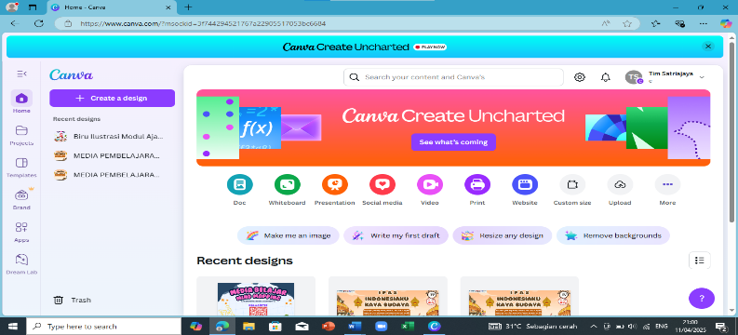
Gambar 4.1 Aplikasi Canva
- Pemilihan format
Langkah 1 : Membuat Akun dan Login
- Buka situs web canva di browser

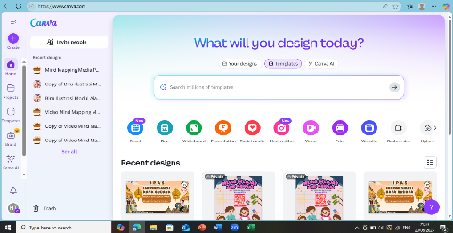
- Klik tombol pada bagian tanda panah berikut untuk membuat akun baru

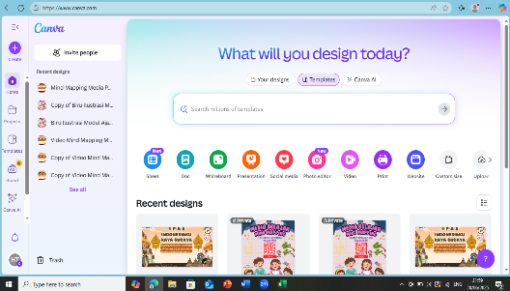

Langkah 2 : Pilih desain yang ingin dibuat

Pada tahap desain awal ini adalah merancang sebuah media pembelajaran mind mapping menggunakan aplikasi canva yang telah dipilih dan dibuat oleh peneliti kemudian melewati tahap diberikan saran, masukan oleh dosen pembimbing akan digunakan sebagai perbaikan pada media pembelajaran sebelum diproduksi. Setelah dilakukannya perbaikan dari revisi dosen pembimbing maka rancangan ini dapat dilakukan pada tahap selanjutnya yaitu validasi.
- Jika sudah terdaftar maka kita bisa mulai membuat desain media pembelajaran mind mapping dengan memilih desain disini peneliti memilih ukuran kostum. Klik "Create a design" lalu pilih Custom Size (misal: A4 = 210 x 297 mm). Perhatikan masing-masing tanda panah dibawah ini.
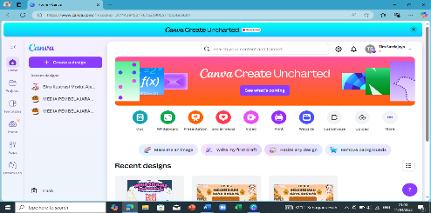

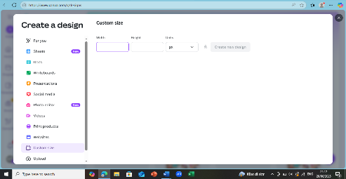
- Setelah itu akan terlihat tampilan seperti dibawah ini, ketik berapa lebar dan tinggi untuk ukuran kertas yang akan dibuat mind mapping, kemudian klik tombol berwarna biru yang bertuliskan “buat desain baru”
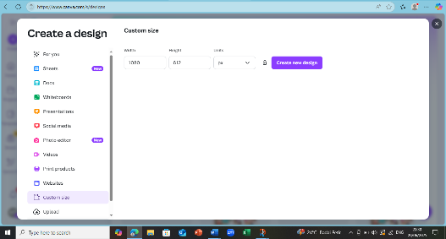
- Setelah di klik tombol yang berwarna biru, lalu akan muncul kertas kosong seperti gambar di bawah ini lalu mulai mendesain mind mapping
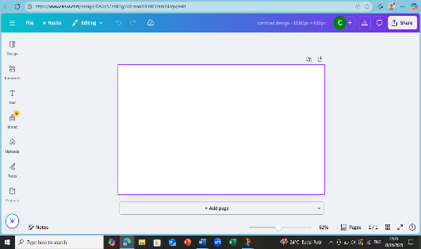
- Selanjutnya, Klik menu “Elements” → cari bentuk seperti “circle”, “arrow”, “line” dll, untuk mulai membentuk media mind mapping.
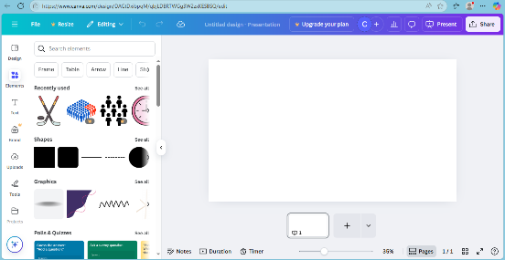
- Selanjutnya, sesuaikan background dengan memilih dari fitur elements, tema background awan lalu modifikasi warna, bentuk, isi sesuai dengan keinginan dan kebutuhan seperti gambar dibawah ini
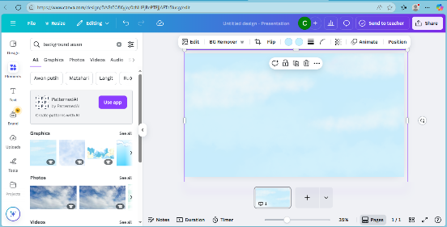
- Selanjutnya, modifikasi warna, bentuk, isi sesuai dengan keinginan dan kebutuhan berdasarkan kode di setiap masing-masing warna seperti gambar dibawah ini
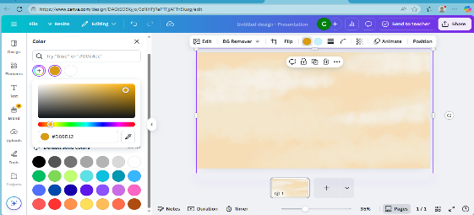
- Selanjutnya, kembali ke elements dan mulai mendesain background menggunakan animasi atau karakter yang di inginkan sesuai dengan topik pokok bahasan. Elements dapat dicari sesuai perintah yang diminta seperti gambar dibawah ini
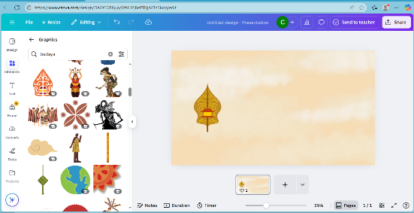
- Setelah semua animasi di tambahkan, peneliti memulai merancang versi peneliti yang beragam bentuk, begitu seteusnya untuk slide selanjutnya. Dengan contoh hasil pada pembuatan cover pada media pembelajaran mind mapping seperti gambar dibawah ini:
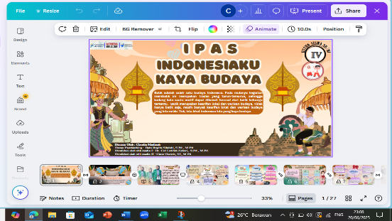
Gambar 4.2 cover media mind mapping

- Menyusun Materi
Menyusun isi materi pada penelitian pengembangan bahan ajar digital dengan menggunakan aplikasi book creator dalam pembelajaran IPAS Indonesiaku Kaya Budaya dengan menggunakan Langkah antara lain: menetapkan caver, judul besar materi, menyiapkan topik-topik yang ada pada materi,menyiapkan buku dan sumber tambahan lainnya, mengidentifikasi Capaian Pembelajaran sesuai dengan materi pembelajaran, mengidentifikasi Tujuan Pembelajaran, dan merancang materi dalam media pembelajaan dengan menggunakan aplikasi canva yang sesuai dengan materi pembelajaran IPAS.
- Setelah membuat cover, selanjutnya peneliti membuat kata pengantar, profil pembuat, capaian pembelajaran, tujuan pembelajaran dan topik-topik materi Indonesiaku Kaya Budaya.

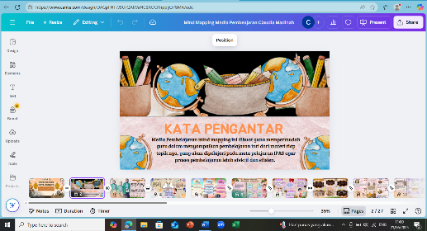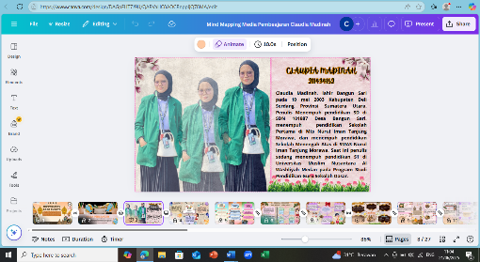

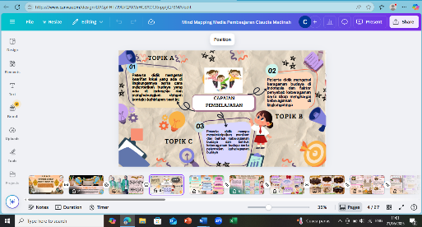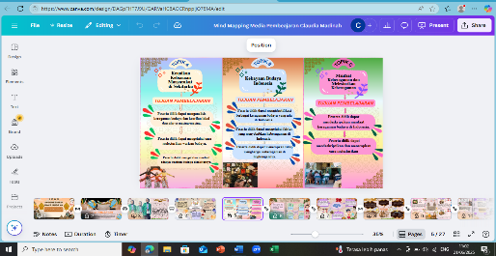

- Setelah itu, dilanjut membuat judul besar dari masing masing topik yang akan dibahas, agar mempermudah batasan materi dari masing-masing topik.

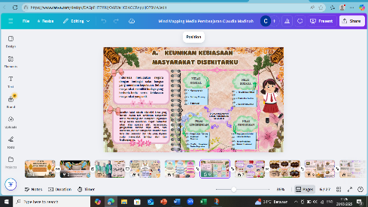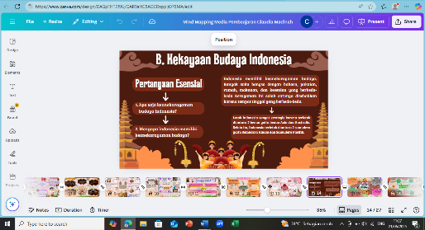
Gambar 4.3 Topik A Gambar 4.4 Topik B
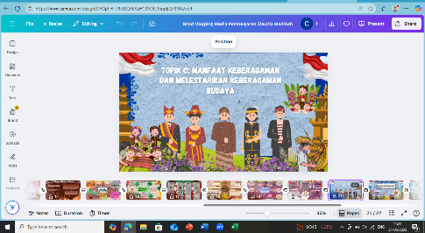
Gambar 4.5 Topik C

Pada langkah-langkah yang dilakukan dalam pemilihan aplikasi, pemilihan format, penyusunan materi harus sesuai dengan materi IPAS Indonesiaku Kaya Budaya. Pemilihan bentuk penyajian harus sesuai dengan media pembelajaran yang akan digunakan. Pemilihan format dalam pengembangan ini dimaksudkan dengan mendesain isi materi pembelajaran, tujuan pembelajaran, topik-topik pembelajaran, dan sumber belajar kedalam media pembelajaran mind mapping dengan hasil akhir berupa barcode dalam menggunakannya (dapat diakses melalui smartphone dan computer) dan link (diakses melalui smartphone dan computer) mailto:https://www.canva.com/design/DAGtJ6h1X18/Pes1rp8qhQXxq2mIYOejog/edit?utm_content=DAGtJ6h1X18&utm_campaign=designshare&utm_medium=link2&utm_source=sharebutton yang akan ditampilkan menggunakan proyektor.
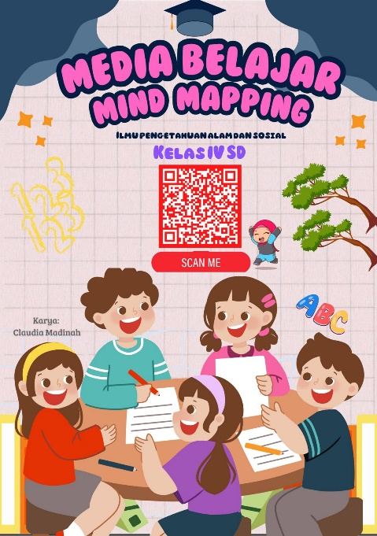
Gambar 4.6 Tampilan barcode mengakses media
Merancang kebutuhan kerangka dalam media pembelajaran. Pada tahap ini menggunakan media pembelajaran berbasis mind mapping. Sehingga akan di peroleh media pembelajaran menarik yang berkaitan dengan mata pelajaran IPAS dengan materi Indonesiaku Kaya Budaya.
Isi media mind mapping di rancang semenarik mungkin dan menggunakan Bahasa yang mudah di fahami oleh guru dan siswa, sehingga dapat menggunakan media mind mapping secara mudah. Adapun penyusunan kerangka yang dilihat pada Storyboad mind mapping sebagai berikut:

Tabel 4.6 Hasil Akhir Storyboad mind mapping
No | Deskripsi | Tampilan
1 | Cover tampilan depan mind mapping materi IPAS Indonesiaku Kaya Budaya | 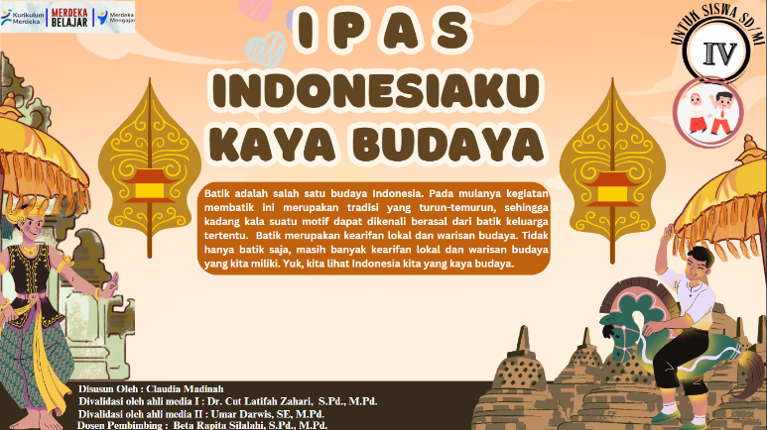
2 | Bagian pertama berisi kata pengantar dalam media mind mapping | 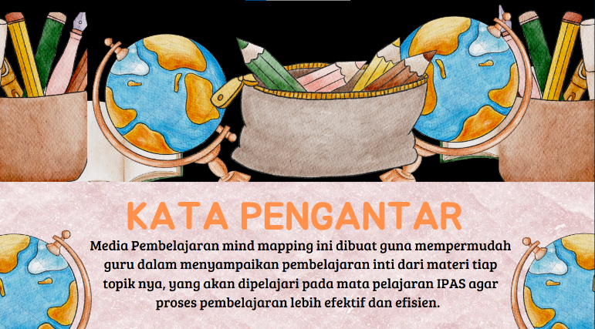
3 | Bagian ke Dua berisi profil pembuat media pembelajaran mind mapping | 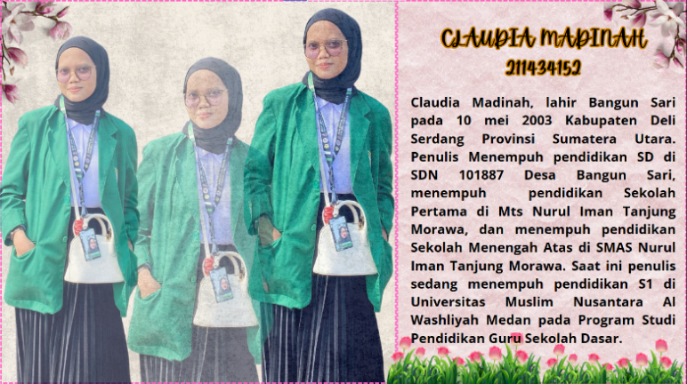
4 | Bagian ke Tiga berisi Capaian Pembelajaran dari masing-masing topik. | 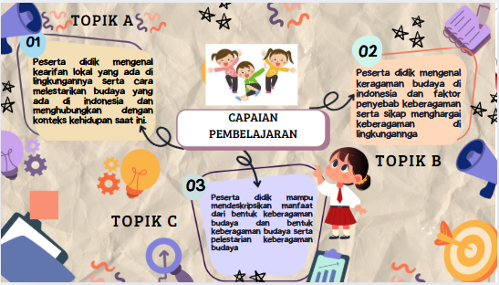
5 | Bagian ke Empat berisi topik-topik materi dan tujuan pembelajaran. | 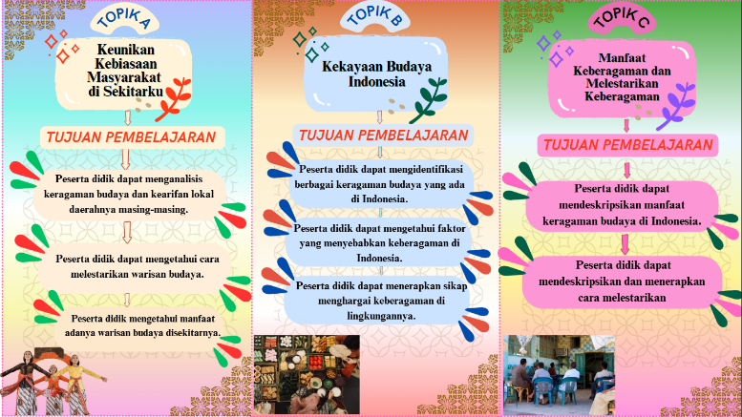
6 | Bagian ke Lima berisi topik keunikan kebiasaan Masyarakat disekitarku yang berupa defenisi kearifan lokal dan nilai yang terkandung dalam kearifan lokal. | 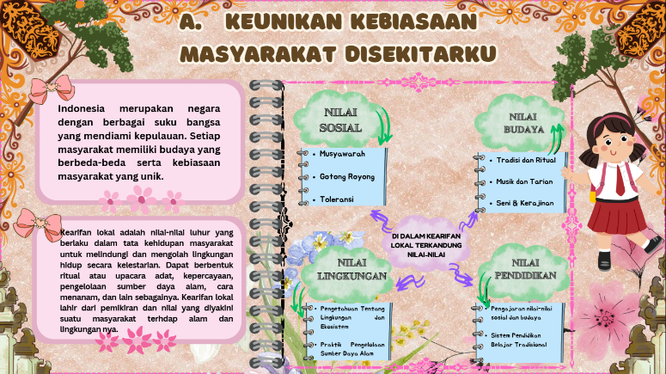
7 | Tampilan ke Enam berisi pengertian, macam-macam kearifan lokal yang terdapat dari suku jawa. | 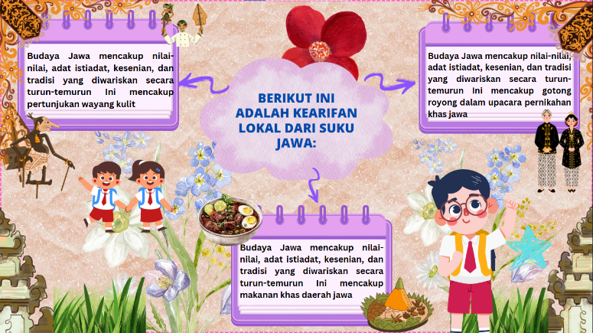
8 | Tampilan ke Tujuh berisi contoh kearifan lokal suku jawa yaitu pertunjukan wayang kulit. | 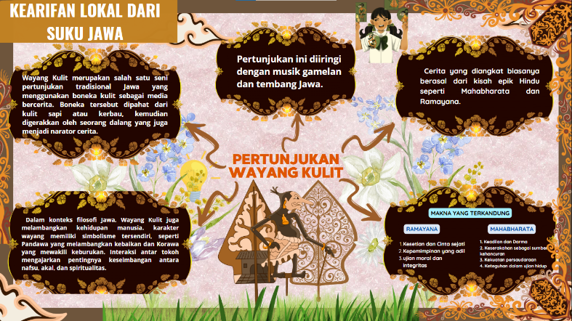
9 | Tampilan ke Delapan berisi contoh makanan khas daerah jawa. | 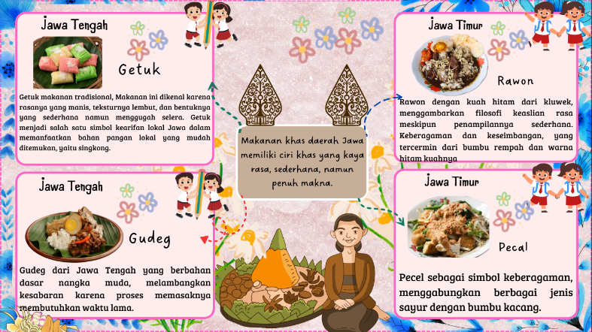
10 | Tampilan ke Sembilan berisi contoh tradisi gotong royong dalam upacara pernikahan jawa. | 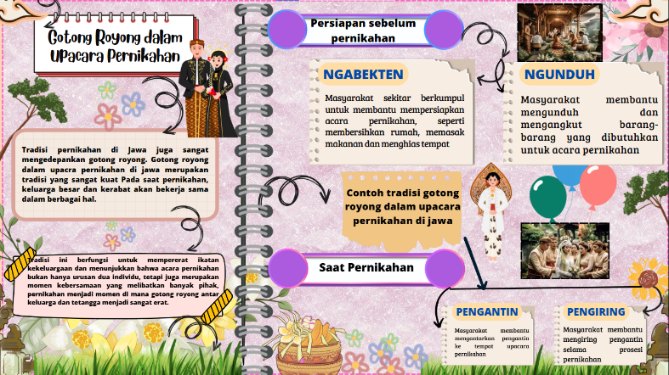
11 | Tampilan ke Sepuluh berisi ciri-ciri dari kearifan lokal. | 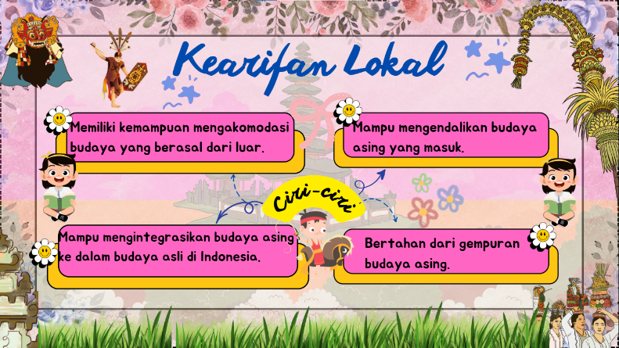
12 | Tampilan ke Sebelas berisi bagaimana cara menjaga kelestarian budaya. | 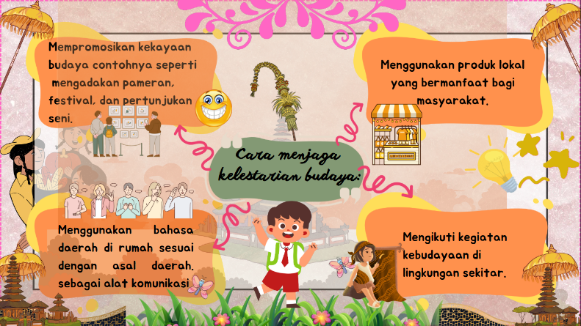
13 | Tampilan ke Dua belas berisi materi fungsi dan manfaat adanya warisan budaya di sekitar kita. | 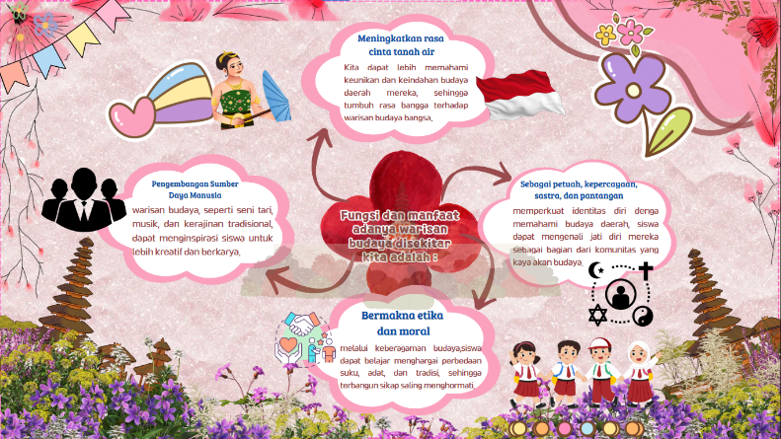
14 | Tampilan ke Tiga belas berisi topik baru materi kekayaan budaya Indonesia. | 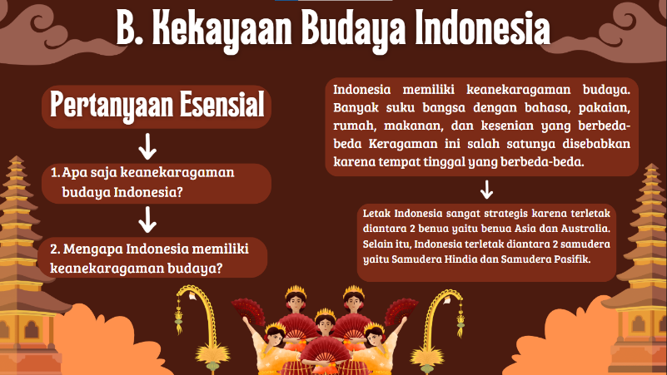
15 | Tampilan ke Empat belas berisi bentuk keanekaragaman budaya di Indonesia. | 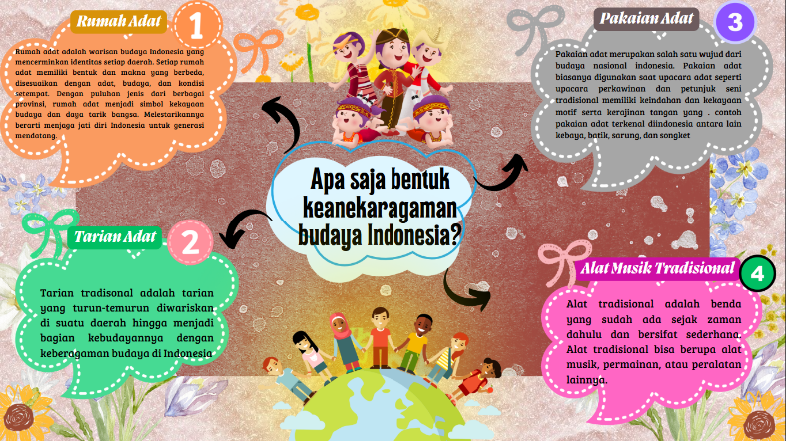
16 | Tampilan ke Lima belas berisi macam-macam rumah adat yang ada di Indonesia. | 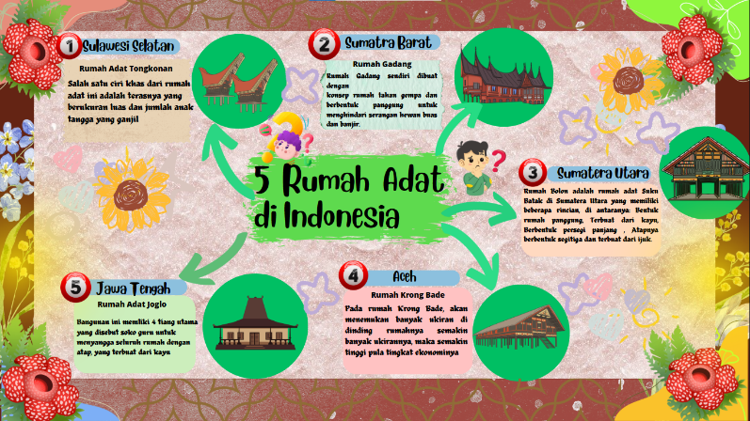
17 | Tampilan ke Enam belas berisi macam-macam pakaian adat yang ada di Indonesia. | 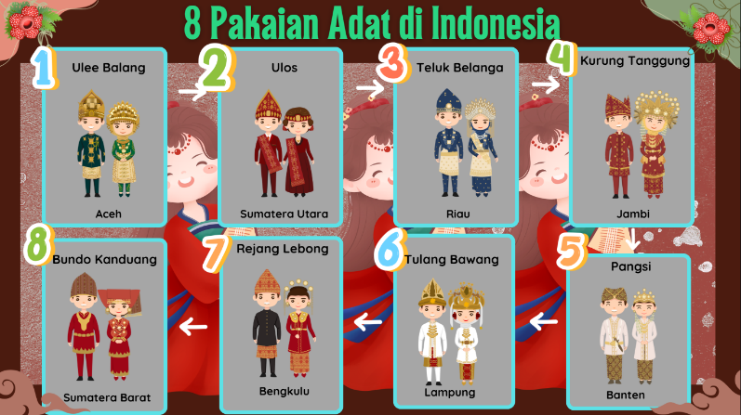
18 | Tampilan ke Tujuh belas berisi macam-macam alat musik tradisional yang ada di Indonesia. | 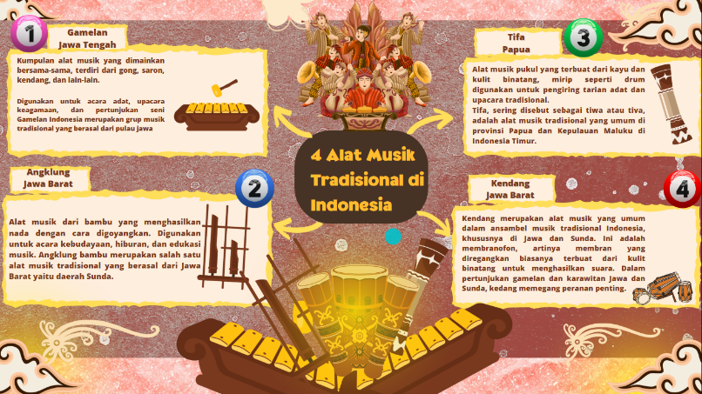
19 | Tampilan ke Delapan belas berisi macam-macam tarian adat yang ada di budaya Indonesia. | 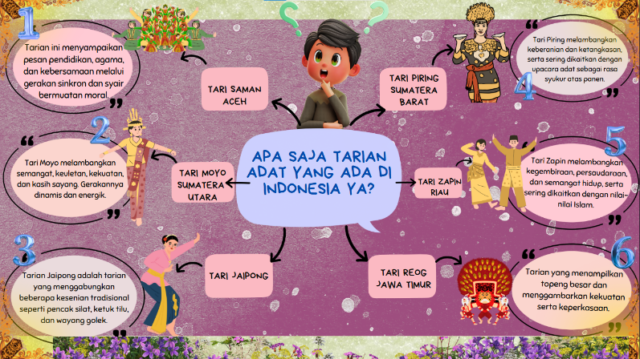
20 | Tampilan ke Sembilan belas berisi materi factor Indonesia memiliki kekayaan dan keragaman budaya. | 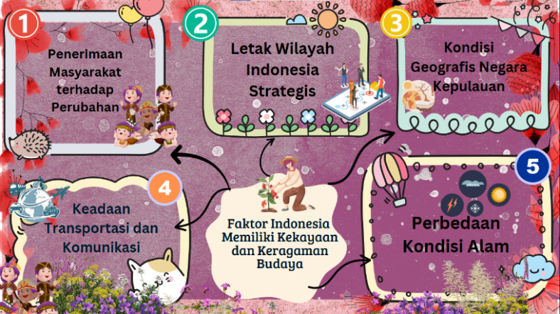
21 | Tampilan ke Dua puluh berisi topik baru materi manfaat keberagaman dan melestarikan keberagaman budaya. | 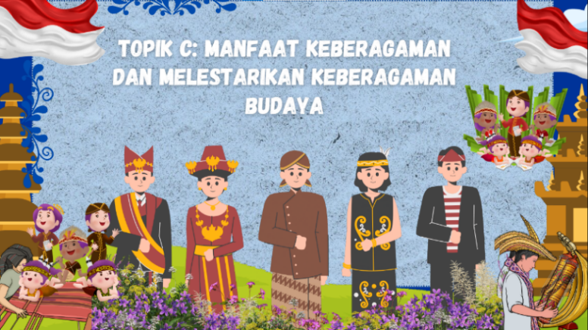
22 | Tampilan ke Dua puluh satu berisi pertanyaan esensial terkait topik materi. | 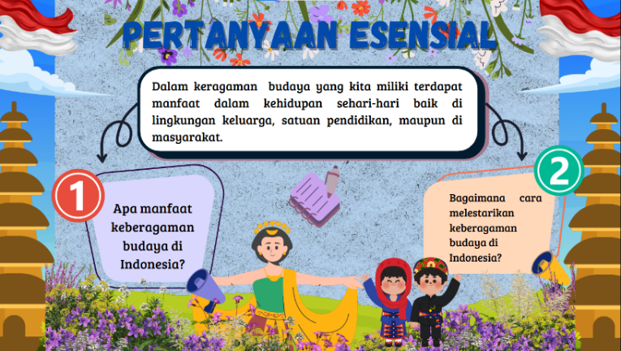
23 | Tampilan ke Dua puluh dua berisi manfaat dari keberagaman sosial budaya bangsa Indonesia. | 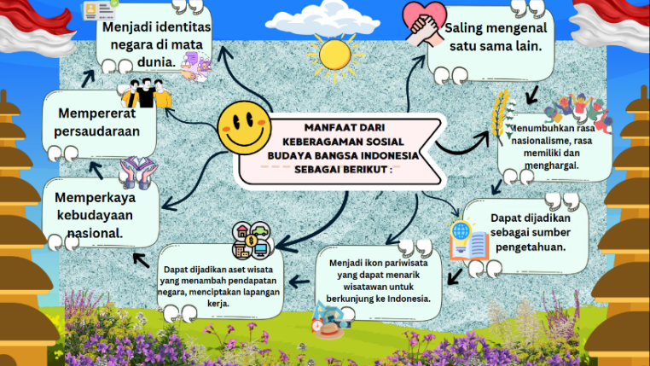
24 | Tampilan ke Dua puluh tiga berisi materi tentang bagaimana sikap yang dapat diterapkan dalam keberagaman Indonesia menjadi sumber kekuatan dan persatuan. | 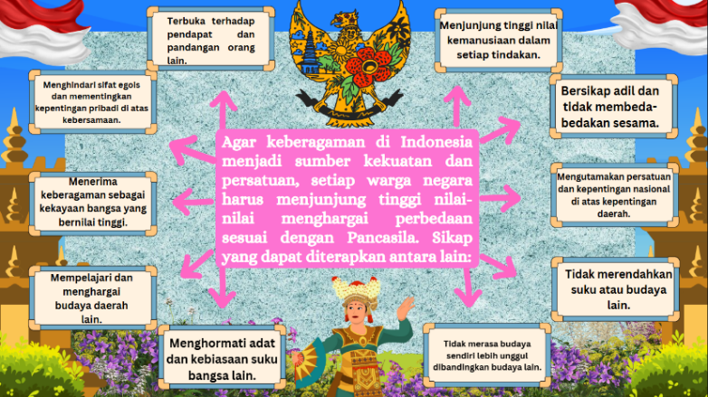
25 | Tampilan ke Dua puluh empat berisi salah satu contoh perwujutan bangga menjadi bagian bangsa Indonesia. | 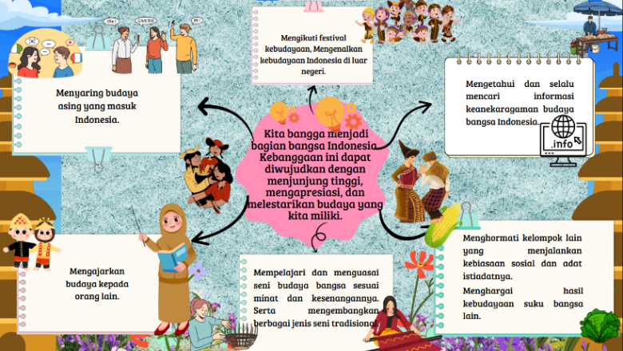
26 | Tampilan Dua puluh lima berisi Kesimpulan dari judul materi Indonesiaku Kaya Budaya. | 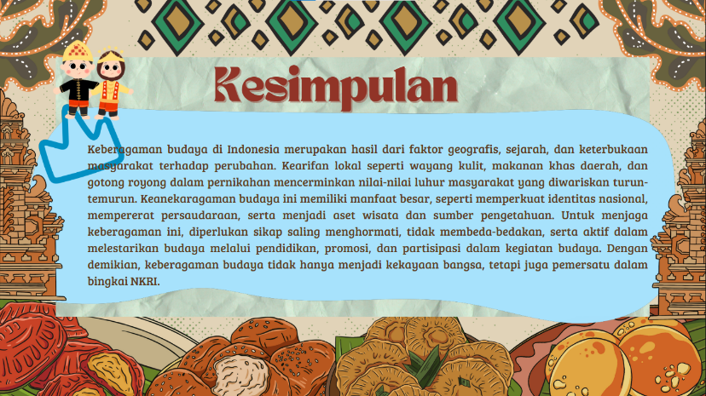
27 | Tampilan ke Dua puluh enam berisi referensi materi yang telah disusun dalam media mind mapping. | 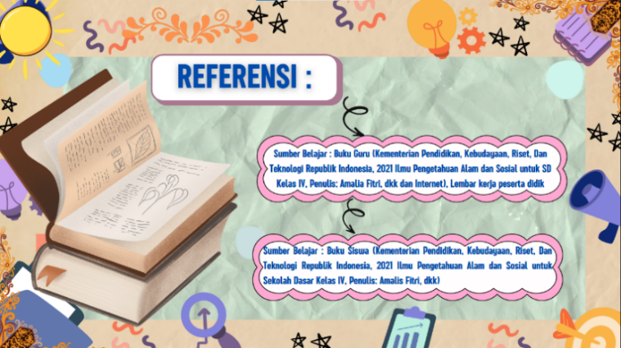

4.2.2 Kelayakan Produk
Kelayakan produk dilakukan pada tahap pengembangan (Development), Dimana kelayakan ini dilakukan dengan menguji validasi kelayakan produk berupa media pembelajaran berbasis mind mapping oleh beberapa validator.

4.2.2.1 Tahap Pengembangan (Development)
Pada tahap pengembangan ini peneliti akan membuat produk awal media pembelajaran yang akan divalidasi kepada para ahli. Hasil revisi validasi produk awal menghasilkan produk akhir yang layak digunakan di lapangan dalam proses pembelajaran.
Pengembangan dilakukan dengan melakukan validasi kelayakan Bahasa oleh telaah ahli Bahasa, validasi materi oleh telaah ahli materi dan validasi media oleh telaah ahli media. Dengan melakukan validasi oleh para telaah ahli, validator akan memberikan kritik dan saran yang nantinya dijadikan sebagai acuan dalam melakukan revisi supaya media tersebut layak dan benar-benar dapat digunakan di sekolah. Berikut ini merupakan tahap dan hasil yang sudah dilakukan oleh peneliti.
- Validasi Produk
Tahap validasi dilakukan agar nantinya media pembelajaran yang dikembangkan dapat diketahui kelayakannya berdasarkan penilaian ahli Bahasa, ahli materi dan ahli media. Validasi media pembelajaran ini dilakukan oleh:
- Telaah ahli Bahasa dalam penelitian ini adalah Dosen Universitas Muslim Nusantara Al-Washliyah yaitu Ibu Tiflatul Husna, S.Pd., M.Pd.
- Telaah ahli materi I dalam penelitian ini adalah Dosen Universitas Muslim Nusantara Al-Washliyah yaitu Bapak Dr. Juliandi Siregar, S.Pd., M.Si.
- Telaah ahli materi II dalam penelitian ini adalah Dosen Universitas Muslim Nusantara Al-Washliyah yaitu Bapak M. Faisal Husna, S.Sos., S.Pd., M.H.
- Telaah ahli media I dalam penelitian ini adalah Dosen Universitas Muslim Nusantara Al-Washliyah yaitu Ibu Dr. Cut Latifah Zahari, S.Pd., M.Pd.
- Telaah ahli media II dalam penelitian ini adalah Dosen Universitas Muslim Nusantara Al-Washliyah yaitu Bapak Umar Darwis, SE, M.Pd.
- Hasil Validasi
- Hasil Validasi Bahasa
- Hasil Validasi Bahasa Tahap I
Validasi telaah ahli Bahasa dilakukan pada hari Selasa, 4 Februari 2025 dengan tujuan untuk menguji Bahasa yang digunakan dalam beberapa ejaan pada angket agar sesuai dengan kaidah Bahasa Indonesia. Validasi dilakukan dengan cara memberikan penilaian dari beberapa instrument angket yang nantinya akan disebar, setelah di validasi oleh ahli kemudian ahli Bahasa mengisi lembar penilaian. Validator ahli Bahasa dalam penelitian ini yaitu Dosen Universitas Muslim Nusantara Al-Washliyah yaitu ibu Tiflatul Husna, S.Pd., M.Pd.
Lembar penilaian telaah ahli media ini memiliki 10 pernyataan yang sesuai dengan kisi-kisi instrument. Adapun hasil validasi tersebut dapat dilihat pada tabel berikut ini :
NO | ASPEK YANG DINILAI | SKOR PENILAIAN |  |  |  |  | SKOR
NO | ASPEK YANG DINILAI | 1 | 2 | 3 | 4 | 5 | SKOR
1 | Ketepatan struktur kalimat dalam instrumen. |  |  |  |  | ✔ | 5
2 | Kebakuan istilah, Penggunaan kosa kata, kalimat dan paragraf yang tepat. |  |  |  |  | ✔ | 5
3 | Pesan dan informasi mudah dipahami. |  |  |  | ✔ |  | 4
4 | Kesesuaian dengan perkembangan intelektual peserta didik. | ✔ |  |  |  |  | 1
5 | Kesesuaian denan Tingkat perkembangan emosional peserta didik | ✔ |  |  |  |  | 1
6 | Ketepatan tata bahasa dan ejaan. |  |  |  | ✔ |  | 4
7 | Kesesusaian bahasa sesuai Ejaan Yang Disempurnakan (EYD). |  |  |  | ✔ |  | 4
8 | Penggunaan bahasa secara efektif dan efisien |  |  |  | ✔ |  | 4
9 | Pemakaian Bahasa yang mudah difahami oleh siswa dan guru. | ✔ |  |  |  |  | 1
10 | Pengaturan jarak spasi (huruf, baris, dan karakter) |  |  |  |  | ✔ | 5
Jumlah Keseluruhan Skor : |  | 34
Tabel 4.7 Hasil Validasi Bahasa Tahap I Oleh Ahli Bahasa
Berdasarkan hasil penilaian ahli Bahasa dengan skor total 34, sedangkan skor maksimal nya 50, maka dihitung persentasi kelayakan dengan rumus persentase kelayakan pada Bab III. Perhitungan persentase kelayakan sebagai berikut:
$$Nilai \left(P\right)=\frac{Skor yang diperoleh \left(x\right)}{Skor maksimum \left(xi\right)}×100\%$$
$$=\frac{34}{50}×100$$
$$=68$$
Keterangan :
34 = Jumlah jawaban dari semua opsi
50 = Jumlah skor maksimal
100% = Konstanta
68 = Presentase atau hasil
Berdasarkan penilaian yang telah divalidasikan oleh ahli Bahasa dapat dilihat pada tabel diatas, didapatkan hasil pada skala 5 sebanyak tiga item, skala 4 sebanyak empat item, skala 3 sebanyak nol item, skala 2 sebanyak nol item, skala 1 sebanyak tiga item. Hasil validasi dari ahli Bahasa terhadap angket yang akan di sebar dan pernyataan di dalam angket Bahasa memperoleh nilai 68% dengan kriteria Layak/Valid (dapat digunakan dengan direvisi kecil), maka peneliti melakukan revisi terhadap beberapa pernyataan yang tidak sesuai dengan aspek/kriteria terutama pada angket Bahasa dan beberapa penulisan yang masih belum sesuai EYD.
- Hasil Validasi Bahasa Tahap II
Validasi Bahasa tahap II dilakukan pada hari Selasa 11 Februari 2025, Berdasarkan validasi Bahasa tahap I, terdapat beberapa revisi terhadap pernyataan dan Bahasa pada lembar angket yang digunakan. Maka, peneliti melakukan revisi perbaikan sesuai saran dan masukan dari ahli Bahasa dan mendpatkan hasil seperti berikut :
Tabl1e 4.8 Hasil Validasi Bahasa Tahap II Oleh Ahli Bahasa
NO | ASPEK YANG DINILAI | SKOR PENILAIAN |  |  |  |  | SKOR
NO | ASPEK YANG DINILAI | 1 | 2 | 3 | 4 | 5 | SKOR
1 | Ketepatan struktur kalimat dalam instrumen. |  |  |  |  | ✔ | 5
2 | Kebakuan istilah, Penggunaan kosa kata, kalimat dan paragraf yang tepat. |  |  |  |  | ✔ | 5
3 | Pesan dan informasi mudah dipahami. |  |  |  | ✔ |  | 4
4 | Kesederhanaan bahasa (tidak bertele-tele). |  |  |  | ✔ |  | 4
5 | Kesesuaian bahasa dengan target pembaca. |  |  |  |  | ✔ | 5
6 | Ketepatan tata bahasa dan ejaan. |  |  |  |  | ✔ | 5
7 | Kesesusaian bahasa sesuai Ejaan Yang Disempurnakan (EYD). |  |  |  | ✔ |  | 4
8 | Penggunaan bahasa secara efektif dan efisien |  |  |  | ✔ |  | 4
9 | Konsistensi penggunaan istilah dalam kalimat. |  |  |  | ✔ |  | 4
10 | Pengaturan jarak spasi (huruf, baris, dan karakter) |  |  |  |  | ✔ | 5
Jumlah Keseluruhan Skor : |  | 45
Berdasarkan hasil penilaian ahli Bahasa dengan skor 45, sedangkan skor maksimalnya 50, maka dihitung presentase kelayakan dengan rumus presentase kelayakan pada Bab III. Perhitungn persentase kelayakan sebagai berikut:
$Nilai \left(P\right)=\frac{Skor yang diperoleh\left(x\right)}{Skor maksimum\left(xi\right)}×100\%$
$$=\frac{45}{50}×100$$
$=$ 90
Keterangan :
45 = Jumlah jawaban dari semua opsi
50 = Jumlah skor maksimal
100% = Konstanta
90 = Presentase atau hasil
Berdasarkan penilaian yang telah divalidasikan oleh ahli Bahasa, setelah peneliti lakukan revisi dapat dilihat pada tabel diatas, didapatkan hasil pada skala 5 sebanyak lima item, skala 4 sebanyak lima item, skala 3 sebanyak nol item, skala 2 sebanyak nol item, skala 1 sebanyak nol item. Hasil validasi dari ahli Bahasa terhadap angket yang akan di sebar dan pernyataan didalam angket Bahasa memperoleh nilai 90% dengan kriteria Sangat Layak/Sangat Valid (dapat digunakan tanpa revisi),
Jadi hasil kelayakan ahli Bahasa pada angket/instrument media, materi, respons guru memperoleh hasil 90% yang pada tabel kategori kelayakan ialah layak digunakan setelah revisi atau perbaikan.
- Hasil Validasi Materi
- Hasil Validasi Ahli Materi I Tahap I
Validasi telaah ahli materi dilakukan pada hari Senin 24 Februari 2025, dengan tujuan untuk mamvalidasi beberapa aspek antara lain aspek pembelajaran,aspek kebahasaan, aspek penyajian kebermanfaatan dalam pembelajaran. Dengan mengisi lembar penilaian. Validator ahli materi dalam penelitian ini yaitu Dosen Universitas Muslim Nusantara Al-Washliyah yaitu Bapak Dr. Juliandi Siregar, S.Pd., M.Si. Lembar penilaian telaah ahli materi ini memiliki 10 pernyataan yang sesuai dengan kisi-kisi instrument. Adapun hasil validasi tersebut dapat dilihat seperti sebagai berikut:
Tabel 4.9 Hasil Validasi Materi oleh Ahli Materi I Tahap I
NO | ASPEK YANG DINILAI | PERNYATAAN | SKOR |  |  |  |  | SKOR
NO | ASPEK YANG DINILAI | PERNYATAAN | 1 | 2 | 3 | 4 | 5 | SKOR
1 | Aspek Kelayakan Materi | - Kesesuaian materi dengan tujuan pembelajaran dan capaian pembelajaran di setiap materi yang ditetapkan dalam kurikulum. |  |  |  | ✔ |  | 4
1 | Aspek Kelayakan Materi | - Materi mengandung fakta ilmiah yang benar dan mengacu pada sumber referensi yang akurat dan mutakhir. |  |  |  | ✔ |  | 4
1 | Aspek Kelayakan Materi | - Susunan penyajian materi, tersusun jelas, runtut, dan sistematis tiap topiknya mudah dipahami. |  |  |  |  | ✔ | 5
1 | Aspek Kelayakan Materi | - Materi pada media sesuai dengan kebutuhan dan karakteristik siswa kelas IV SD. |  |  |  | ✔ |  | 4
1 | Aspek Kelayakan Materi | - Kesesuaian materi yang disajikan mampu mengaitkan konsep-konsep pembelajaran dalam konteks kehidupan sehari-hari siswa. |  |  |  | ✔ |  | 4
1 | Aspek Kelayakan Materi | - Materi Indonesiaku kaya budaya disusun sesuai dengan prinsip-prinsip pedagogis yang efektif. |  |  |  | ✔ |  | 4
2 | Aspek Pembelajaran | - Materi mendorong perubahan sikap dan prilaku siswa menjadi lebih positif dalam proses belajar dan kehidupannya. |  |  |  | ✔ |  | 4
2 | Aspek Pembelajaran | - Materi membantu pengembangan keterampilan berpikir kritis dan pemecahan masalah siswa. |  |  |  | ✔ |  | 4
2 | Aspek Pembelajaran | - Materi mencakup topik pokok-pokok bahasan yang akan dibahas serta mendukung kemandirian siswa dalam belajar. |  |  |  | ✔ |  | 4
2 | Aspek Pembelajaran | - Materi dalam media mind mapping disajikan dengan variasi penyampaian (teks, gambar, animasi, video) sehingga tidak membosankan bagi siswa |  |  |  | ✔ |  | 4
Jumlah Keseluruhan Skor : |  |  | 40
Berdasarkan hasil penilaian ahli Materi dengan skor total 40, sedangkan skor maksimal nya 50, maka dihitung persentasi kelayakan dengan rumus persentase kelayakan pada Bab III. Perhitungan persentase kelayakan sebagai berikut:
$$Nilai\left(P\right)=\frac{Skor yang diperoleh\left(x\right)}{Skor maksimum\left(xi\right)}×100\%$$
$$=\frac{40}{50}×100$$
$=$80
Keterangan :
40 = Jumlah jawaban dari semua opsi
50 = Jumlah skor maksimal
100% = Konstanta
80 = Presentase atau hasil
Berdasarkan penilaian yang telah divalidasikan oleh ahli materi dapat dilihat pada tabel diatas, didapatkan hasil pada skala 5 sebanyak satu item, skala 4 sebanyak delapan item, skala 3 sebanyak satu item, skala 2 sebanyak nol item, skala 1 sebanyak nol item. Hasil validasi dari ahli materi terhadap materi yang ada pada media pembelajaran mind mapping memperoleh nilai dari ahli materi 80% dengan kriteria Layak/Valid (dapat digunakan dengan direvisi kecil), maka peneliti melakukan revisi yaitu, perlunya ditambah dalam media daftar sumber referensi terkait materi yang disusun.

- Hasil Validasi Ahli Materi I Tahap II
Validasi materi tahap II dilakukan pada hari Senin 3 Maret 2025, Berdasarkan validasi materi tahap I, terdapat beberapa revisi terhadap sumber referensi materi yang sebelumnya peneliti belum mencantumkan sumber referensi matei tersebut didalam media. Maka peneliti melakukan revisi perbaikan sesuai saran dan masukan dari ahli materi dan mendpatkan hasil seperti berikut:
Tabel 4.10 Hasil Validasi Materi oleh Ahli Materi I Tahap II
NO | ASPEK YANG DINILAI | PERNYATAAN | SKOR |  |  |  |  | SKOR
NO | ASPEK YANG DINILAI | PERNYATAAN | 1 | 2 | 3 | 4 | 5 | SKOR
1 | Aspek Kelayakan Materi | - Kesesuaian materi dengan tujuan pembelajaran dan capaian pembelajaran di setiap materi yang ditetapkan dalam kurikulum. |  |  |  | ✔ |  | 4
1 | Aspek Kelayakan Materi | - Materi mengandung fakta ilmiah yang benar dan mengacu pada sumber referensi yang akurat dan mutakhir. |  |  |  | ✔ |  | 4
1 | Aspek Kelayakan Materi | - Susunan penyajian materi, tersusun jelas, runtut, dan sistematis tiap topiknya mudah dipahami. |  |  |  |  | ✔ | 5
1 | Aspek Kelayakan Materi | - Materi pada media sesuai dengan kebutuhan dan karakteristik siswa kelas IV SD. |  |  |  | ✔ |  | 4
1 | Aspek Kelayakan Materi | - Kesesuaian materi yang disajikan mampu mengaitkan konsep-konsep pembelajaran dalam konteks kehidupan sehari-hari siswa. |  |  |  | ✔ |  | 4
1 | Aspek Kelayakan Materi | - Materi Indonesiaku kaya budaya disusun sesuai dengan prinsip-prinsip pedagogis yang efektif. |  |  |  | ✔ |  | 4
2 | Aspek Pembelajaran | - Materi mendorong perubahan sikap dan prilaku siswa menjadi lebih positif dalam proses belajar dan kehidupannya. |  |  |  | ✔ |  | 4
2 | Aspek Pembelajaran | - Materi membantu pengembangan keterampilan berpikir kritis dan pemecahan masalah siswa. |  |  |  | ✔ |  | 4
2 | Aspek Pembelajaran | - Materi mencakup topik pokok-pokok bahasan yang akan dibahas serta mendukung kemandirian siswa dalam belajar. |  |  |  | ✔ |  | 4
2 | Aspek Pembelajaran | - Materi dalam media mind mapping disajikan dengan variasi penyampaian (teks, gambar, animasi, video) sehingga tidak membosankan bagi siswa |  |  |  |  | ✔ | 5
Jumlah Keseluruhan Skor : |  |  | 42

Berdasarkan hasil penilaian ahli Bahasa dengan skor 42, sedangkan skor maksimalnya 50, maka dihitung presentase kelayakan dengan rumus presentase kelayakan pada Bab III. Perhitungn persentase kelayakan sebagai berikut:
$=Nilai \left(P\right)\frac{Skor yang diperoleh\left(x\right)}{Skor maksimum\left(xi\right)}×100\%$
$=\frac{42}{50}×100$
$=84$
Keterangan :
42 = Jumlah jawaban dari semua opsi
50 = Jumlah skor maksimal
100% = Konstanta
84 = Presentase atau hasil
Berdasarkan penilaian yang telah divalidasikan oleh ahli materi, setelah peneliti lakukan revisi dapat dilihat pada tabel diatas, didapatkan hasil pada skala 5 sebanyak dua item, skala 4 sebanyak delapan item, skala 3 sebanyak nol item, skala 2 sebanyak nol item, skala 1 sebanyak nol item. Hasil validasi dari ahli materi I terhadap materi di media pembelajaran mind mapping memperoleh nilai 84% dengan kriteria Sangat Layak/Sangat Valid (dapat digunakan tanpa revisi), Jadi hasil kelayakan ahli materi pada materi di produk media pembelajaran mind mapping memperoleh hasil 88% yang pada tabel kategori kelayakan ialah layak digunakan setelah revisi atau perbaikan.
Tabel 4.11 Hasil Revisi Produk Ahli Materi I
Sebelum Revisi | Saran | Sesudah Revisi
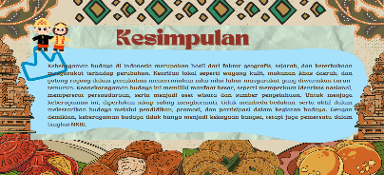  (Tampilan akhir materi, belum terdapat halaman referensi sebelum revisi) | Perlu ditambah dalam media daftar referensi materi. | 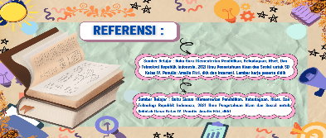  (Tampilan akhir materi, setelah revisi terdapat referensi)

- Hasil Validasi Ahli materi II Tahap I
Validasi materi II tahap I dilakukan pada hari Selasa 25 Februari 2025, Validasi telaah ahli materi II dilakukan untuk memperdalam menguji kelayakan materi di dalam media dengan mengisi lembar penilaian. Validator ahli materi dalam penelitian ini yaitu Dosen Universitas Muslim Nusantara Al-Washliyah yaitu Bapak M. Faisal Husna, S.Sos., S.Pd., M.H.
Lembar penilaian telaah ahli materi ini memiliki 10 pernyataan yang sesuai dengan kisi-kisi instrument. Adapun hasil validasi tersebut dapat dilihat seperti sebagai berikut:

Tabel 4.12 Hasil Validasi Materi oleh Ahli Materi II
NO | ASPEK YANG DINILAI | PERNYATAAN | SKOR |  |  |  |  | SKOR
NO | ASPEK YANG DINILAI | PERNYATAAN | 1 | 2 | 3 | 4 | 5 | SKOR
1 | Aspek Kelayakan Materi | - Kesesuaian materi dengan tujuan pembelajaran dan capaian pembelajaran di setiap materi yang ditetapkan dalam kurikulum. |  |  |  |  | ✔ | 5
1 | Aspek Kelayakan Materi | - Materi mengandung fakta ilmiah yang benar dan mengacu pada sumber referensi yang akurat dan mutakhir. |  |  |  |  | ✔ | 5
1 | Aspek Kelayakan Materi | - Susunan penyajian materi, tersusun jelas, runtut, dan sistematis tiap topiknya mudah dipahami. |  |  |  |  | ✔ | 5
1 | Aspek Kelayakan Materi | - Materi pada media sesuai dengan kebutuhan dan karakteristik siswa kelas IV SD. |  |  |  |  | ✔ | 5
1 | Aspek Kelayakan Materi | - Kesesuaian materi yang disajikan mampu mengaitkan konsep-konsep pembelajaran dalam konteks kehidupan sehari-hari siswa. |  |  |  |  | ✔ | 5
1 | Aspek Kelayakan Materi | - Materi Indonesiaku kaya budaya disusun sesuai dengan prinsip-prinsip pedagogis yang efektif. |  |  |  |  | ✔ | 5
2 | Aspek Pembelajaran | - Materi mendorong perubahan sikap dan prilaku siswa menjadi lebih positif dalam proses belajar dan kehidupannya. |  |  |  |  | ✔ | 5
2 | Aspek Pembelajaran | - Materi membantu pengembangan keterampilan berpikir kritis dan pemecahan masalah siswa. |  |  |  |  | ✔ | 5
2 | Aspek Pembelajaran | - Materi mencakup topik pokok-pokok bahasan yang akan dibahas serta mendukung kemandirian siswa dalam belajar. |  |  |  |  | ✔ | 5
2 | Aspek Pembelajaran | - Materi dalam media mind mapping disajikan dengan variasi penyampaian (teks, gambar, animasi, video) sehingga tidak membosankan bagi siswa |  |  |  |  | ✔ | 5
Jumlah Keseluruhan Skor : |  |  | 50

Berdasarkan hasil penilaian ahli Bahasa dengan skor 50, sedangkan skor maksimalnya 50, maka dihitung presentase kelayakan dengan rumus presentase kelayakan pada Bab III. Perhitungn persentase kelayakan sebagai berikut:
$$Nilai \left(P\right)=\frac{Skor yang diperoleh\left(x\right)}{Skor maksimum(xi)}×100\%$$
$$=\frac{50}{50}×100$$
$$=100$$
Keterangan :
50 = Jumlah jawaban dari semua opsi
50 = Jumlah skor maksimal
100% = Konstanta
100 = Presentase atau hasil
Berdasarkan penilaian yang telah divalidasikan oleh ahli materi II dapat dilihat pada tabel diatas, didapatkan hasil pada skala 5 sebanya sepuluh item, skala 4 sebanyak nol item, skala 3 sebanya nol item, skala 2 sebanyak nol item, dan skala 1 sebanyak nol item. Hasil validasi dari ahli materi II terhadap materi dalam media pembelajaran mind mapping diperoleh persentase nilai oleh ahli materi 100% dengan kriteria Sangat Layak/Sangat Valid (dapat digunakan tanpa revisi).
Jadi hasil kelayakan media pada produk media pembelajaran berbasis mind mapping adalah 100% yang pada tabel kategori kelayakan ialah layak digunakan.

Tabel 4.13 Hasil Revisi Produk Ahli Materi II
Sebelum Revisi | Saran Yang diberikan | Sesudah Revisi
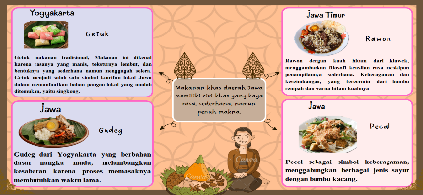  Tampilan awal makanan khas daerah jawa, asal makan tradisional tersebut belum diketahui dengan jelas dari jawa mana makanan itu berasal).  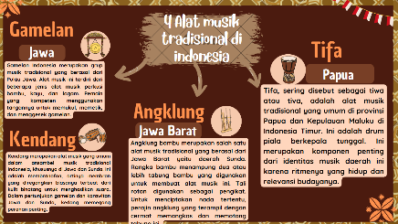  menyatakan berasal dari manakah alat music tersebut, dan belum terjelaskan secara spesifik). | Tata bahasa agar lebih di perhatikan! kalimat yang kurang jelas agar diperbaiki | 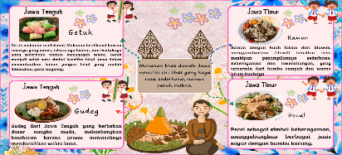  (Tampilan setelah revisi makanan tradisional khas daerah jawa tersebut seduah dijelaskan secara detail dan jelas).  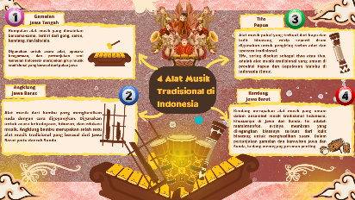  (Tampilan setelah revisi alat musik tradisional tersebut seduah dijelaskan secara detail dan jelas darimana alat music tersebut berasal).
- Hasil Validasi Media
- Hasil Validasi Ahli Media I Tahap I
Validasi media tahap I dilakukan pada hari Rabu 12 Maret 2025, Validasi telaah ahli media dilakukan dengan tujuan untuk menguji media pembelajaran pada aspek perangkat lunak dan komunikasi visual/audio visual. Validasi dilakukan dengan cara memberikan penilaian dari pengembangan media yakni dengan mengisi lembar penilaian. Validator ahli media dalam penelitian ini yaitu Dosen Universitas Muslim Nusantara Al-Washliyah yaitu Ibu Dr. Cut Latifah Zahari, S.Pd., M.Pd.
Lembar penilaian telaah ahli media I ini memiliki 10 pernyataan yang sesuai dengan kisi-kisi instrument. Adapun hasil validasi tersebut dapat dilihat pada tabel 4.10 berikut ini.
Tabel 4.14 Hasil Validasi Media oleh Ahli Media I Tahap I
NO | ASPEK YANG DINILAI | PERNYATAAN | SKOR |  |  |  |  | SKOR
NO | ASPEK YANG DINILAI | PERNYATAAN | 1 | 2 | 3 | 4 | 5 | SKOR
1 | Kebergunaan (Usability) | - Media mind mapping dapat membantu guru mengonsep materi pembelajaran dalam menyampaikan materi. |  |  |  | ✔ |  | 4
1 | Kebergunaan (Usability) | - Mind Mapping yang disajikan dapat membantu memusatkan pikiran dan berfokus hanya pada inti dari materi pelajaran. |  |  |  |  | ✔ | 5
1 | Kebergunaan (Usability) | - Media mind mapping dapat meningkatkan efisiensi waktu belajar-mengajar guru di kelas |  |  |  | ✔ |  | 4
2 | Fungsi  (Compatible) | - Media mudah diakses oleh siswa dan guru (baik di perangkat komputer maupun mobile). |  |  |  | ✔ |  | 4
2 | Fungsi  (Compatible) | - Operasional multimedia pembelajaran (tersedia petunjuk penggunaan dan petunjuk instal media dengan jelas). |  |  |  |  | ✔ | 5
3 | Daya Tarik Visual | - Penggunaan warna, gambar (animasi), dan simbol dalam mind mapping membantu guru membuat siswa tertarik dalam belajar. |  |  |  | ✔ |  | 4
3 | Daya Tarik Visual | - Animasi dan gambar dalam media sesuai dengan karakteristik peserta didik |  |  |  | ✔ |  | 4
3 | Daya Tarik Visual | - Komunikatif, sesuai dengan pesan dan dapat diterima dengan keinginan sasaran. |  |  |  | ✔ |  | 4
4 | Kemudahan Penggunaan | - Guru dapat berinteraksi secara langsung dengan media (misalnya mengedit, menambah, dan memodifikasi) |  |  |  | ✔ |  | 4
4 | Kemudahan Penggunaan | - Media pembelajaran bisa digunakan secara berulang-ulang |  |  |  | ✔ |  | 4
Jumlah Keseluruhan Skor : |  |  | 42
Berdasarkan hasil penilaian ahli media dengan skor total 42, sedangkan skor maksimainya 50, maka dihitung presentasi kelayakan dengan rumus persentase kelayakan pada Bab III. Perhitungan persentase kelayakan sebagai berikut:
$$Nilai \left(P\right)=\frac{Skor yang diperoleh \left(x\right)}{Skor maksimum \left(xi\right)}×100\%$$
$$=\frac{42}{50}×100$$
$=84$
Keterangan :
42 = Jumlah jawaban dari semua opsi
50 = Jumlah skor maksimal
100% = Konstanta
84 = Presentase atau hasil
Berdasarkan penilaian yang telah divalidasikan oleh ahli media I dapat dilihat pada tebel diatas didapatkan hasil pada skala 5 sebanyak dua item, skala 4 sebanyak delapan item, skala skala 3 sebanya nol item, skala 2 sebanyak nol item, dan skala 1 sebanyak nol item. Hasil validasi dari ahli media I terhadap media pembelajaran mind mapping diperoleh persentase nilai oleh ahli media 84% dengan kriteria Sangat Layak/Sangat Valid (dapat digunakan tanpa revisi). Namun terdapat revisi sedikit dan peneliti melakukan revisi terhadap durasi dalam media di perpanjang agar slide satu dengan slide selanjutnya tidak berganti terlalu cepat.
Jadi hasil kelayakan media pada produk media pembelajaran berbasis mind mapping adalah 86% yang pada tabel kategori kelayakan ialah layak digunakan setelah revisi atau perbaikan.
Tabel 4.15 Hasil Revisi Produk Ahli Media I
Sebelum Revisi | Saran | Sesudah Revisi
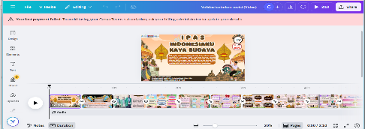  (Tampilan awal, media yang berbentuk video berdurasi 5 detik per slide terlalu cepat, sehingga sulit untuk membaca dan melihat produk). | Waktu disesuaikan dengan banyaknya bacaan (durasi). | 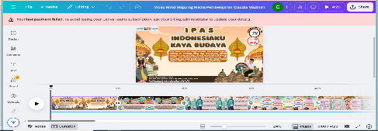  ( Tampilan akhir, media yang berbentuk video berdurasi 10 second per slide sesuai dengan banyaknya teks bacaan, sehingga memudahkan penggunanya membacanya).

- Hasil Validasi Ahli Media II Tahap I
Validasi media II tahap I dilakukan pada hari Kamis 13 Maret 2025, Validasi telaah ahli media II dilakukan dengan tujuan untuk memperdalam menguji kelayakan media pembelajaran pada aspek perangkat lunak dan komunikasi visual/audio visual. Validasi dilakukan dengan cara memberikan penilaian dari pengembangan media yakni dengan mengisi lembar penilaian. Validator ahli media dalam penelitian ini yaitu Dosen Universitas Muslim Nusantara Al-Washliyah yaitu Bapak Umar Darwis, SE., M.Pd.
Lembar penilaian telaah ahli media II ini memiliki 10 pernyataan yang sesuai dengan kisi-kisi instrument. Adapun hasil validasi tersebut dapat dilihat pada tabel 4.11 berikut ini
Tabel 4.16 Hasil Validasi Media oleh Ahli Media II Tahap I
NO | ASPEK YANG DINILAI | PERNYATAAN |  | SKOR |  |  |  |  |  |  | SKOR
NO | ASPEK YANG DINILAI |  |  | 1 | 2 |  | 3 | 4 |  | 5
1 | Kebergunaan (Usability | - Kesesuaian materi dengan tujuan pembelajaran dan capaian pembelajaran di setiap materi yang ditetapkan dalam kurikulum. |  |  |  |  |  |  |  | ✔ | 5
1 | Kebergunaan (Usability | - Materi mengandung fakta ilmiah yang benar dan mengacu pada sumber referensi yang akurat dan mutakhir. |  |  |  |  |  | ✔ |  |  | 4
1 | Kebergunaan (Usability | - Susunan penyajian materi, tersusun jelas, runtut, dan sistematis tiap topiknya mudah dipahami. |  |  |  |  |  | ✔ |  |  | 4
2 | Fungsi  (Compatible) | - Materi pada media sesuai dengan kebutuhan dan karakteristik siswa kelas IV SD. |  |  |  |  |  | ✔ |  |  | 4
2 | Fungsi  (Compatible) | - Kesesuaian materi yang disajikan mampu mengaitkan konsep-konsep pembelajaran dalam konteks kehidupan sehari-hari siswa. |  |  |  |  |  | ✔ |  |  | 4
3 | Daya Tarik Visual | - Materi Indonesiaku kaya budaya disusun sesuai dengan prinsip-prinsip pedagogis yang efektif. |  |  |  |  |  | ✔ |  |  | 4
3 | Daya Tarik Visual | - Materi mendorong perubahan sikap dan prilaku siswa menjadi lebih positif dalam proses belajar dan kehidupannya. |  |  |  |  |  |  |  | ✔ | 5
3 | Daya Tarik Visual | - Materi membantu pengembangan keterampilan berpikir kritis dan pemecahan masalah siswa. |  |  |  |  |  | ✔ |  |  | 4
4 | Kemudahan Penggunaan | - Materi mencakup topik pokok-pokok bahasan yang akan dibahas serta mendukung kemandirian siswa dalam belajar. |  |  |  |  |  |  | ✔ |  | 4
4 | Kemudahan Penggunaan | Materi dalam media mind mapping disajikan dengan variasi penyampaian (teks, gambar, animasi, video) sehingga tidak membosankan bagi siswa |  |  |  |  |  |  |  | ✔ | 5
Jumlah Keseluruhan Skor : |  |  | 43
Berdasarkan hasil penilaian ahli media dengan skor total 43, sedangkan skor maksimainya 50, maka dihitung presentasi kelayakan dengan rumus persentase kelayakan pada Bab III. Perhitungan persentase kelayakan sebagai berikut:
$$Nilai \left(P\right)=\frac{Skor yang diperoleh \left(x\right)}{Skor maksimum \left(xi\right)}×100\%$$
$$=\frac{43}{50}×100$$
$$=86$$
Keterangan :
43 = Jumlah jawaban dari semua opsi
50 = Jumlah skor maksimal
100% = Konstanta
86 = Presentase atau hasil
Berdasarkan penilaian yang telah divalidasikan oleh ahli media II dapat dilihat pada tebel diatas, didapatkan hasil pada skala 5 sebanyak tiga item, skala 4 sebanyak tujuh item, skala skala 3 sebanya nol item, skala 2 sebanyak nol item, dan skala 1 sebanyak nol item. Hasil validasi dari ahli media II terhadap media pembelajaran mind mapping diperoleh persentase nilai oleh ahli media 86% dengan kriteria Sangat Layak/Sangat Valid (dapat digunakan tanpa revisi).
Jadi hasil kelayakan media pada produk media pembelajaran berbasis mind mapping adalah 86% yang pada tabel kategori kelayakan ialah layak digunakan. Pernyataan ini diperkuat dengan lembar penilaian ahli bahasa, materi dan media yang telah dilampirkan.
Berdaarkan kriteria kelayakan menurut arikunto (2018) bahwa media pembelajaran dinyatakan sangat layak jika hasil yang diperoleh mencapai nilai 81%. Dengan diperoleh hasil validasi oleh ahli bahasa, materi, media, respon guru dengan kategori sangat layak, maka produk pada penelitian ini yang berupa pengembangan “Pengembangan Media Pembelajaran Mind Mapping Berbantuan Aplikasi Canva Pada IPAS Materi Indonesiaku Kaya Budaya Kelas di IV SD sudah layak untuk di sebarkan dan di implementasikan untuk peneliti selanjutnya,
- Hasil respons guru terhadap media mind mapping
- Hasil respons guru tahap I
Hasil respons guru dilakukan pada hari Senin 28 April 2025, respons guru telaah ahli media dilakukan dengan tujuan untuk menilai media pembelajaran pada aspek design pembelajaran, operasional, komunikasi visual dalam menngunakan media pada saat menyampaikan pembelajaran. Validasi dilakukan dengan cara memberikan penilaian dari pengembangan media yakni dengan mengisi lembar angket penilaian respons guru. Adapun yang menjadi validator pada penggunaan media ini adalah guru IPAS sebagai wali kelas di Mis Al-Bashirah, yaitu ibu Lidia Wati Br Situmorang S.Pd. Lembar angket penilaian respons guru ini memiliki 10 pernyataan. Adapun hasil respons guru tersebut dapat dilihat seperti sebagai berikut:
Tabel 4.17 Hasil Respons Guru Mengenai Media Mind Mapping
NO | ASPEK YANG DINILAI | PERNYATAAN | SKOR |  |  |  |  | SKOR
NO | ASPEK YANG DINILAI | PERNYATAAN | 1 | 2 | 3 | 4 | 5 | SKOR
1 | Relevansi | - Kelengkapan materi yang di sajikan dalam media mind mapping jelas dan terstruktur dengan baik. |  |  |  |  | ✔ | 5
1 | Relevansi | - Materi dalam media mind mapping yang disajikan memberikan pedoman, arah untuk mencapai tujuan pembelajaran. |  |  |  |  | ✔ | 5
1 | Relevansi | - Memberikan pengalaman dan pengetahuan belajar yang baru pada peserta didik dan guru dengan menggunakan mind mapping. |  |  |  | ✔ |  | 4
2 | Kemampuan Guru | - Media mind mapping ini memberikan solusi yang efektif untuk mengatasi kesulitan dalam pembelajaran. |  |  |  | ✔ |  | 4
2 | Kemampuan Guru | - Media ini dapat meningkatkan keterampilan guru dalam mengajar dengan metode mind mapping. |  |  |  |  | ✔ | 5
2 | Kemampuan Guru | - Mind Mapping jelas menggunakan garis cabang warna untuk menunjukan hubungan antar topik ke topik berikutnya, sehingga tidak keliru. |  |  |  | ✔ |  | 4
2 | Kemampuan Guru | - Penggunaan mind mapping sebagai strategi pembelajaran sangat bermanfaat bagi guru. |  |  |  |  | ✔ | 5
2 | Kemampuan Guru | - Memberikan kerangka sistematis sehingga dapat mengajar dengan baik. |  |  |  |  | ✔ | 5
3 | Kebermanfaatan | - Media mind mapping yang dikembangkan mempermudah guru menyampaikan bagan inti dari materi. |  |  |  |  | ✔ | 5
3 | Kebermanfaatan | - Petunjuk penggunaan yang jelas dan mudah, secara keseluruhan saya merasa puas dengan media pembelajaran mind mapping ini. |  |  |  |  | ✔ | 5
Jumlah Keseluruhan Skor : |  |  | 47
Berdasarkan hasil penilaian respons guru dengan skor total , sedangkan skor maksimainya 50, maka dihitung presentasi kelayakan dengan rumus persentase kelayakan pada Bab III. Perhitungan persentase kelayakan sebagai berikut:
$$Nilai \left(P\right)=\frac{Skor yang diperoleh \left(x\right)}{Skor maksimum \left(xi\right)}×100\%$$
$$=\frac{47}{50}×100$$
$=94$
Keterangan :
47 = Jumlah jawaban dari semua opsi
50 = Jumlah skor maksimal
100% = Konstanta
94 = Presentase atau hasil
Berdasarkan penilaian yang telah divaidasikan oleh ahli media dapat dilihat pada diagram batang diatas, didapatkan hasil pada skala 5 sebanyak 7 item, skala 4 sebanyak 3 item, skala 3 sebanyak 0 item, skala 3 sebanyak 0 item, skala 2 sebanyak 0 item, skala 1 sebanyak 0 item. Hasil validasi dari ahli media terhadap media pembelajaran berbasis mind mapping diperoleh presentase nilai oleh guru 94% dengan kriteria Sangat Layak/Sangat Valid (dapat digunakan tanpa revisi).
      - Penilaian Produk
Penilaian produk media pembelajaran berbasis mind mapping didapatkan berdasakan hasil validasi dari validator ahli media, ahli materi, hasil dan juga hasil respons guru terhadap media yang dikembangkan. Berikut ini hasil rekapitulasi validasi media dari setiap tahapan dapat dilihat melalui tabel berikut ini:
Tabel 4.18 Rekapitulasi Hasil Penelitian Pengembangan

Validasi | Hasil Validasi
Validasi | Nilai Yang Diperoleh | Persentase | Kategori
Ahli Bahasa Tahap I | 34 | 68% | Layak
Ahli Bahasa Tahap II | 44 | 90% | Sangat Layak
Ahli Materi I Tahap I | 40 | 80% | Layak
Ahli Materi I Tahap II | 42 | 84% | Sangat Layak
Ahli Materi II Tahap I | 50 | 100% | Sangat Layak
Ahli Media I Tahap I | 42 | 84% | Sangat Layak
Ahli Media II Tahap I | 43 | 86% | Sangat Layak
Respons Guru | 47 | 94% | Sangat Layak

Gambar 4.7 Grafik Hasil Rekapitulasi Validasi
  - Pembahasan Hasil Penelitian
Pengembangan media pembelajaran mind mapping dalam prmbrlajaran dapat mempermudah pendidik pendidi dalam memberikan informasi supaya peserta didik lebih memahami materi dengan mudah. Hal itu sama dengan teori menurut (Yuliana et al., 2021), yang mana bila produk telah di uji, maka produk tersebut bisa di pergunakan dalam pekerjaan maka pelaksanaan pekerjaan tersebut akan lebih mudah, lebih cepat, kualtitas dan kuantitas hasilnya pun akan meningkat. Penelitian dan pengembangan diartikan metode penelitian yang mengembangkan serta menguji kelayakan produk yang nantinya berkembang dalam dunia pendidikan. Oleh sebab itu, peneliti mengembangkan produk berbasis mind mapping didasarkan belum terdapatnya media pembelajaran mind mapping oleh guru dalam mendukung kegiatan pembelajaran di kelas dan media pembelajaran yang digunakan guru masih jarang yang berbasis IT. Maka dari itu, peneliti memfokuskan pada pengembangan media pembelajaran mind mapping berbantuan aplikasi canva pada IPAS materi Indonesiaku Kaya Budaya di kelas IV Mis Al-Bashirah Tanjung Morawa.
Sama dengan hasil observasi sebelumnya yang dilakukan oleh Sayla Nurul Ilmiyah dan Arifin Maksum (2023) dengan judul “Pengembangan Media Pembelajaran Mind Mapping Berbantuan Aplikasi Canva Muatan Pelajaran IPS Siswa Kelas IV Sekolah Dasar” menyatakan bahwa berdasarkan proses validasi yang telah dilakukan, diperoleh persentase sebesar 84% dengan kategori “layak” untuk validasi ahli media dan 96% untuk validasi ahli materi dengan kategori “sangat layak”. Dengan demikian, dapat disimpulkan dari perolehan penilaian bahwa media pembelajaran mind mapping ini sangat valid dan sangat layak dimanfaatkan sebagai alat bantu guru dalam menyampaikan pembelajaran IPS untuk siswa kelas IV Sekolah Dasar.
Produk akhir dalam pengembangan media pembelajaran mind mapping ini menghasilkan produk berupa media pembelajaran mind mapping dalam bentuk barcode dalam materi Indonesiaku Kaya Budaya di kelas IV SD. Proses penelitian pengembangan yang dilakukan menggunakan prosedur pengembangan ADDIE yang terdiri dari 5 tahap, akan tetapi dimodifikasi dan dijalankan hanya sampai tahap ketiga, yaitu tahap Pengembangan (Development). Hal ini dikarenakan fokus dari penelitian pengembangan yang dilakukan hanya untuk mengembangkan media pembelajaran mind mapping dalam bentuk barcode materi indonesiaku kaya budaya. Media pembelajaran mind mapping ini memiliki kemampuan dalam memperjelas dan merangkum materi pembelajaran secara singkat, padat dan jelas yang memudahkan guru dalam menyampaikan informasi pembelajaran dan pembelajaran menjadi efektif dan efisien.
Untuk menjawab rumusan masalah pada point kesatu tentang “Bagaimana mengembangkan media pembelajaran mind mapping berbantuan aplikasi canva dapat diterapkan dalam Materi Indonesiaku Kaya Budaya di Kelas IV SD” maka dilakukan dengan menggunakan dua tahapan dalam ADDIE, yaitu analisis dan desain. Tahap awal yang dilakukan yaitu tahap analisis (Analysis). Pada tahap analisis dilakukan analisis terhadap kebutuhan media pembelajaran, analisis kurikulum dan analisis materi. Analisis yang dilakukan terhadap kebutuhan media pembelajaran adalah menganalisis media pembelajaran yang digunakan oleh guru kelas IV Mis Al-Bashirah. Berdasarkan hasil observasi yang saya lakukan pada saat proses belajar mengajar berlangsung, bahwa media pembelajaran yang digunakan guru dalam proses pembelajaran masih terbatas, Dimana guru hanya menggunakan buku paket sebagai sumber belajar, materi yang tersaji banyak bacaan teks panjang sehingga guru kurang mengefisiensikan waktu pembelajaran di dalam kelas dan pembelajaran belum tersampaikan secara sempurna, sehingga siswa juga kesulitan dalam memahami materi yang disampaikan guru. Selanjutnya analisis kurikulum yaitu dengan menganalisis kurikulum apa yang digunakan dalam sekolah tersebut khususnya di kelas IV SD. Selanjutnya menganalisis materi, yaitu materi yang cocok dalam pengembangan ini adalah pada Pelajaran IPAS materi indonesiaku kaya budaya, serta menelaah capaian pembelajaran dan tujuan pembelajaran yang ada pada buku guru.
Sedangkan tahap kedua yaitu tahap desain (design), perancangan produk yang dilakukan dengan menggunakan bantuan teknologi digital dalam pembuatan media pembelajaran mind mapping digital. Pada tahap ini peneliti akan merancang konsep media pembelajaran mind mapping yang akan dikembangkan dirancang dan dibuat dengan memuat teks, gambar, audio, dan sebagainya. Adapun Langkah-langkah yang dilakukan peneliti dalam tahap perancangan yaitu yang pertama menyusun materi, materi yang disusun dibuat berdasarkan materi pelajaran siswa kelas IV Mis Al-Bashirah yaitu, pada pembelajaran IPAS materi Indonesiaku Kaya Budaya yang terbagi menjadi 3 topik, topik a keunikan kebiasaan Masyarakat di sekitarku, topik b kekayaan budaya Indonesia, topik c manfaat keberagaman dan melestarikan keberagama. Materi yang disusun dalam pengembangan ini didapatkan dari buku IPAS guru dan buku IPAS siswa yang dimana materinya dikaitkan dengan kearifan lokal dari suku jawa dikarenakan mayoritas siswa kelas IV disekolah tersebut bersuku jawa. Selanjutnya yaitu desain gambar, desain pembuatan cover, bagan-bagan materi, hingga produk akhir dalam bentuk barcode di desain menggunakan aplikasi canva. Aplikasi canva ini digunakan karena mudah pengoprasiannya tema, animasi fitur nya juga lengkap digunakan untuk mengedit serta membuat design, dan juga guru-guru yang ada di sekolah tersebut memiliki akun belajar.id, yang dimana akun ini support untuk login ke aplikasi canva pro. Sehingga peneliti tertarik untuk menggunakan aplikasi ini sebagai alat bantu media pembelajaran yang akan dikembangkan, setelah materi, gambar dan animasi di desain, selanjutnya peneliti menggabungkan template materi, gambar-gambar, teks dan sebagainya dengan menggunakan aplikasi canva menjadi 1 design yang memuat materi Indonesiaku Kaya Budaya. Materi yang disajikan sudah mencantumkan kearifan lokal dari suku jawa, pemilihan ukuran dan jenis huruf yang digunakan dalam media pembelajaran sudah tepat, gambar atau animasi yang digunakan dalam media pembelajaran juga sudah dekat dengan kaakteristik kehidupan siswa berbasis kearifan lokal yang ada di suku jawa sehingga membuat siswa tertarik membacanya. hingga produk akhir dalam bentuk barcode untuk mengakses media agar lebih mudah di gunakan baik dengan gawai maupun laptop. Pada tahap ini peneliti juga menyusun kisi-kisi instrument penelitian yang diperlukan, seperti lembar validasi untuk para ahli bahasa, media, materi dan respons guru.
Untuk menjawab rumusan masalah pada point kedua tentang “Bagaimana kelayakan media pembelajaran Mind Mapping berbantuan aplikasi canva dapat diterapkan dalam Materi Indonesiaku Kaya Budaya di Kelas IV SD” maka dilakukan dengan menggunakan satu tahapan dalam ADDIE, yang berupa pengembangan (Development), yang mana pada tahap ini pelaksanaannya dilakukan dengan validasi terhadap produk yang dikembangkan oleh peneliti. Pada tahap ini produk divalidasi dan hasil penilaian yang diperoleh digunakan untuk merevisi produk mind mapping sehingga menghasilkan produk media pembelajaran yang sangat layak dan dapat digunakan sebagai alat bantu guru dalam pembelajaran.
Kualitas produk mind mapping divalidasi oleh ahli bahasa, materi, dan media sebelum memberikan produk terhadap guru Mis Al-Bashirah. Hasil vaidasi yang didapat dari masing-masing validator memiliki kriteria yang menyatakan produk pengembangan mind mapping sangat layak dan dapat digunakan. Data penilaian kelayakan produk berupa data kualitatif dan kuantitatif. Data kualitatif diperoleh dari saran ahli bahasa, materi, media. Data kuantitatif diperoleh dari penilaian angket menggunakan skala likert yang memiliki skor dari skala 1 sampai 5. Setelahnya data tersebut akan dijadikan acuan untuk mengukur kelayakan media pembelajaran mind mapping berbantuan aplikasi canva pada IPAS materi indonesiaku kaya budaya di kelas IV SD.
Dari hasil uji validasi, Validator ahli bahasa yaitu ibu Tiflatul Husna, S.Pd., M.Pd. (Dosen Universitas Muslim Nusantara Al-Washliyah), beliau merupakan dosen yang berkompeten dalam bidang bahasa Indonesia. Hasil yang diperoleh dari validator ahli bahasa pada validasi tahap I adalah 68% dengan kriteria valid/layak. Selanjutnya peneliti melakukan perbaikan dan kembali memberikan angket validasi bahasa kepada validator untuk divalidasi tahap II sehingga hasil yang diperoleh adalah 88% dengan kriteria sangat layak. Selanjutnya validator materi I yaitu bapak Dr. Juliandi Siregar, S.Pd., M.Si. (Dosen Universitas Muslim Nusantara Al-Washliyah). Hasil yang diperoleh dari validator ahli materi I pada validasi tahap I adalah 80% dengan kriteria valid/layak. Selanjutnya peneliti melakukan perbaikan dan kembali memberikan angket validasi materi kepada validator untuk divalidasi tahap II hasil yang diperoleh adalah 84% dengan kriteria sangat layak. Selanjutnya Validator materi II yaitu bapak M. Faisal Husna, S.Sos., S.Pd., M.H. (Dosen Universitas Muslim Nusantara Al-Washliyah), beliau merupakan dosen yang berkompeten dalam bidang ilmu pengetahuan sosial. Hasil yang diperoleh dari validator ahli materi II pada validasi tahap I adalah 100% dengan kriteria sangat layak. Selanjutnya validator media I yaitu ibu Dr. Cut Latifah Zahari, S.Pd., M.Pd. (Dosen Universitas Muslim Nusantara Al-Washliyah), beliau merupakan dosen yang berkompeten dalam bidang ilmu komputer. Hasil yang diperoleh dari validator ahli media I pada validasi tahap I adalah 84% dengan kriteria sangat layak. Selanjutnya validator media II yaitu bapak Umar Darwis, SE, M.Pd. (Dosen Universitas Muslim Nusantara Al-Washliyah), beliau merupakan dosen yang berkompeten dalam bidang ilmu komputer. Hasil yang diperoleh dari validator ahli media II pada validasi tahap I adalah 86% dengan kriteria sangat layak.
Dan penilaian angket respons guru terhadap media pembelajaran yang dikembangkan yaitu ibu Lidia Wati Br Situmorang, S.Pd. beliau merupakan guru wali kelas IV sekaligus ahli pembelajaran dalam bidang IPAS. Hasil yang diperoleh dari validator pada respons guru adalah 94% dengan kriteria sangat layak.
Berdasarkan hasil yang diperoleh dari setiap validasi ahli, maka dapat disimpulkan bahwa media pembelajaran mind mapping berbantuan aplikasi canva pada IPAS materi indonesiaku kaya budaya dikelas IV SD dinyatakan “sangat valid/sangat layak” nilai tersebut diperoleh dari penilaian aspek rekayasa perngkat lunak, relevansi, kesesuain dengan kurikulum dan penyajian media pembelajaran.

